

Studium Magisterskie

Kierunek Analiza danych - Big Data

Imię i nazwisko autora
Justyna Weber
Nr albumu 141189

Klasyfikacja sygnału elektrokardiograficznego w czasie
rzeczywistym przy użyciu głębokich sieci neuronowych i architektury strumieniowej

Praca magisterska pod kierunkiem naukowym
dr Sebastiana Zająca

Warszawa 2026

Spis treści
1 Cel i zakres 3
2 Wstęp 4
2.1 Ekonomiczne uzasadnienie innowacji w kardiologii cyfrowej 4
2.2 Rola sztucznej inteligencji w medycynie 6
2.3 Powstawanie sygnału EKG 7
3 Eksploracyjna analiza danych 10
3.1 Źródło danych 10
3.2 Protokół podziału danych inter-patient 10
3.3 Charakterystyka zmiennych i struktury zbioru 11
3.4 Analiza charakterystyki amplitudowej sygnału 13
3.5 Analiza morfologiczna pobudzeń 14
4 Architektura systemu 16
4.1 Technologia 16
4.2 Projekt potoku przetwarzania 17
4.2.1 Warstwa akwizycji danych 17
4.2.2 Warstwa transmisja i buforowania 18
4.2.3 Warstwa analityczna 20
4.3 Detekcja sygnału QRS, Algorytm Pan-Tompkinsa 22
4.4 Wizualizacja danych w czasie rzeczywistym 24
5 Implementacja i uczenie modelu 30
5.1 Model klasyfikacji: 1D ResNet 30
5.1.1 Architektura sieci 31
5.1.2 Proces trenowania - przygotowanie danych treningowych, funkcje straty i optymalizatory 32
5.1.3 Wyniki ewaluacji modelu 34
5.2 Model klasyfikacji: CNN-BiLSTM 36
5.2.1 Architektura 37
5.2.2 Proces trenowania - przygotowanie danych treningowych, funkcje straty i optymalizatory 38
5.2.3 Wyniki ewaluacji 38
5.3 Porównanie modeli 41
5.4 Analiza jakościowa predykcji 42
6 Podsumowanie i wnioski 46
6.1 Ocena wyników klasyfikacji na tle literatury 46
6.2 Ograniczenia badania 49
6.3 Kierunki dalszych badań 49
Źródła 51
Spis ilustracji 54
Spis tabel 55

Cel i zakres
Głównym celem niniejszej pracy magisterskiej jest zaprojektowanie, implementacja oraz ewaluacja eksperymentalna rozproszonego systemu automatycznej klasyfikacji arytmii serca w czasie rzeczywistym. Proponowane rozwiązanie integruje klasyczne metody cyfrowego przetwarzania sygnałów z zaawansowanymi algorytmami głębokiego uczenia maszynowego wewnątrz reaktywnej, skalowalnej architektury strumieniowej.
Zakres rzeczowy pracy obejmuje pełną ścieżkę inżynierii danych i uczenia maszynowego, od analizy teoretycznej literatury medycznej i informatycznej, przez matematyczne sformułowanie problemu imbalansu klasowego (wdrożenie metody wag kategorycznych class weighting), aż po implementację kodu programistycznego potoku w języku Python.
Zakres empiryczny ogranicza się do analizy sygnałów elektrokardiograficznych pochodzących z bazy MIT-BIH Arrhythmia Database, z uwzględnieniem podziału sygnałów na pięć standardowych klas diagnostycznych rekomendowanych przez Association for the Advancement of Medical Instrumentation (AAMI): N (pobudzenia prawidłowe), S (pobudzenia nadkomorowe), V (pobudzenia komorowe), F (pobudzenia zlane) oraz Q (pobudzenia nieznane).
Analiza systemowa koncentruje się na symulacji środowiska operacyjnego telemedycyny i telemonitoringu kardiologicznego, oceniając przydatność aplikacyjną wdrożonych architektur z perspektywy stabilności predykcji i redukcji kosztów fałszywych alarmów w systemie ochrony zdrowia.

Wstęp
Elektrokardiogram (EKG) od ponad wieku stanowi filar diagnostyki sercowo-naczyniowej, oferując nieinwazyjną, powszechnie dostępną i kosztowo efektywną metodę oceny aktywności elektrycznej serca. W ostatnich latach synergia sztucznej inteligencji i ciągłego monitorowania kardiologicznego fundamentalnie przekształciła możliwości diagnostyczne analizy EKG, umożliwiając wykrywanie patologii serca wykraczających daleko poza tradycyjne metody interpretacji. Algorytmy uczenia maszynowego, w szczególności podejścia oparte na uczeniu głębokim z wykorzystaniem konwolucyjnych sieci neuronowych (CNN), wykazały zdolność do wyodrębniania ważnych klinicznie wzorców z przebiegów EKG, które są często niedostrzegalne dla ludzkiego oka, osiągając skuteczność diagnostyczną dorównującą lub przewyższającą wyniki ekspertów kardiologów.

Ekonomiczne uzasadnienie innowacji w kardiologii cyfrowej
Podjęcie tematyki automatyzacji analizy EKG jest determinowane kryzysem zdrowia publicznego. Według danych Światowej Organizacji Zdrowia (WHO), choroby układu krążenia (CVD) niezmiennie pozostają główną przyczyną zgonów na świecie. Szacuje się, że w 2022 r. z powodu chorób układu krążenia zmarło 19,8 mln osób, co stanowi około 32% wszystkich zgonów na świecie. Sytuację pogarsza zjawisko demograficzne określane mianem „Silver Tsunami" oznaczające gwałtowne starzenie się społeczeństw wysoko rozwiniętych. Wzrost odsetka osób starszych generuje bezprecedensowe obciążenie dla systemów ochrony zdrowia, które nie są w stanie zapewnić stacjonarnej opieki każdemu pacjentowi wymagającemu nadzoru kardiologicznego.
Szacuje się, że choroby układu krążenia kosztują Unię Europejską 169 miliardów euro rocznie, z czego opieka zdrowotna stanowi 62% kosztów, utrata produktywności 21%, a opieka nieformalna 17%. Badanie EuroEco wykazało, że zdalna opieka reorganizuje świadczenie usług, redukując liczbę wizyt stacjonarnych przy jednoczesnym zwiększeniu liczby teleporad i wizyt kontrolnych online. Analiza wykazała istotne zróżnicowanie pod względem skutków finansowych w poszczególnych krajach europejskich. Świadczeniodawcy w państwach pozbawionych dedykowanych mechanizmów refundacji zdalnego monitorowania odnotowali spadek rentowności w porównaniu z podmiotami funkcjonującymi w ramach ugruntowanych systemów rozliczeń. Ta ekonomiczna niespójność, zestawiona z medyczną koniecznością precyzyjnego diagnozowania arytmii, wskazuje na pilną potrzebę wdrażania innowacji technologicznych. Nowoczesne rozwiązania powinny pozwalać na jednoczesne zwiększenie dokładności diagnostycznej oraz optymalizację wykorzystania zasobów w nadzorze kardiologicznym.
W tym kontekście innowacje w kardiologii cyfrowej przynoszą wymierne korzyści w redukcji kosztów, a także w poprawie dostępności. Tradycyjna hospitalizacja i diagnostyka stacjonarna jest procesem kapitałochłonnym, podczas gdy systemy czasu rzeczywistego pozwalają na przesunięcie ciężaru diagnostyki w stronę opieki domowej. Wdrożenie systemów czasu rzeczywistego pozwala na telemonitoring, co drastycznie zmniejsza liczbę nieuzasadnionych wizyt w szpitalu. Wczesne wykrycie arytmii, takich jak migotanie przedsionków, pozwala zapobiec powikłaniom (np. udarom mózgu), których leczenie jest wielokrotnie droższe niż profilaktyka cyfrowa. Dzięki optymalizacji modeli ML, zaawansowana diagnostyka może być realizowana na tanich urządzeniach typu wearable (smartwatche, opaski). Takie rozwiązanie pomogłoby nie tylko obszarom wiejskim, ale przede wszystkim krajom rozwijających się, gdzie dostęp do kardiologa nie jest powszechnie dostępny.
Choć właściwe monitorowanie poprawia wyniki leczenia i może być kosztowo efektywne, szczególnie w grupach wysokiego ryzyka, to niewłaściwe wykorzystanie tej technologii stało się jednym z wielu czynników generującym marnotrawstwo zasobów opieki zdrowotnej. Badania wskazują, że nawet 43% monitorowanych pacjentów nie posiada zalecanych wskazań do telemetrii wg standardów American Heart Association, a dobowy koszt monitorowania poza oddziałami intensywnej terapii szacuje się na 34 do 1400 USD na pacjenta. Wdrożenie protokołów opartych na dowodach pozwoliło na radykalną redukcję kosztów. Jedna z instytucji odnotowała roczne oszczędności rzędu 4,8 mln USD dzięki 43-procentowemu ograniczeniu zleceń telemetrii i 47-procentowemu skróceniu czasu monitorowania, bez uszczerbku dla bezpieczeństwa pacjentów. Napięcie między koniecznością kliniczną a efektywnością ekonomiczną podkreśla pilną potrzebę innowacji technologicznych, które zoptymalizują zarówno dokładność diagnostyczną, jak i wykorzystanie zasobów w monitorowaniu kardiologicznym.

Rola sztucznej inteligencji w medycynie
Sztuczna inteligencja (AI) oraz uczenie maszynowe (ML) stały się technologiami transformacyjnymi w medycynie, znajdując szczególnie głębokie zastosowanie w kardiologii diagnostycznej. Algorytmy uczenia maszynowego, zwłaszcza podejścia oparte na uczeniu głębokim z wykorzystaniem konwolucyjnych sieci neuronowych (CNN), wykazały zdolność do wyodrębniania ważnych klinicznie wzorców z przebiegów EKG, które są często niedostrzegalne dla ludzkiego oka, osiągając skuteczność diagnostyczną dorównującą lub przewyższającą doświadczonych kardiologów.
Systemy wspomagane przez AI potrafią zidentyfikować ukrytą strukturalną chorobę serca od roku do 2 lat wcześniej niż tradycyjne metody badawcze, wykrywać dysfunkcję lewej komory (z wartościami pola pod krzywą ROC rzędu AUC=0,92–0,93) oraz przewidywać napadowe migotanie przedsionków na podstawie zapisu rytmu zatokowego (AUC 0,87). Prospektywne badanie kliniczne obejmujące ponad 20 000 pacjentów wykazało, że przesiewowe badanie EKG wspomagane przez modele ML, zwiększyło wykrywalność dysfunkcji komór o 32% w porównaniu ze standardową opieką, co podkreśla potencjał tych technologii do fundamentalnej zmiany procesów klinicznych.
Konsensus ekspertów European Heart Rhythm Association (EHRA) dotyczący oceny ryzyka w arytmiach serca podkreśla, że uczenie maszynowe zastosowane do ambulatoryjnych danych EKG osiągnęło średnią wartość AUC na poziomie 0,97 w klasyfikacji arytmii, co przewyższa wyniki kardiologów (wskaźnik F1 wynoszący 0,837 dla systemu AI wobec 0,78 dla lekarzy). Ponadto uczenie maszynowe wykazało zdolność do wykrywania dysfunkcji lewej komory (AUC 0,93), przewidywania napadowego migotania przedsionków na podstawie rytmu zatokowego (AUC 0,87) oraz precyzyjnego różnicowania między „sercem sportowca”, a kardiomiopatią przerostową.
Integracja algorytmów klasyfikacji ML z systemami telemetrii w czasie rzeczywistym stanowi kolejny etap tej ewolucji, potencjalnie rozwiązując zarówno ograniczenia diagnostyczne tradycyjnej interpretacji EKG, jak i nieefektywność ekonomiczną obecnych praktyk monitorowania. Poprzez automatyzację precyzyjnej klasyfikacji rytmu, redukcję fałszywych alarmów oraz umożliwienie wcześniejszego wykrywania klinicznie istotnych patologii serca, systemy telemetrii wspomagane przez ML mają potencjał do optymalizacji alokacji zasobów przy jednoczesnej poprawie wyników leczenia.

Powstawanie sygnału EKG
Właściwa interpretacja wyników modeli uczenia maszynowego wymaga zrozumienia fizjologicznych mechanizmów powstawania zapisu elektrokardiograficznego. Serce stanowi precyzyjny układ elektromechaniczny, w którym impuls elektryczny poprzedza każdy skurcz mięśnia. Zjawisko to można koncepcyjnie ująć jako zależne od czasu źródło dipolowe (tzw. wektor serca), którego rzut na osie poszczególnych odprowadzeń tworzy charakterystyczne załamki rejestrowane na powierzchni ciała. Każde uderzenie serca inicjowane jest przez sygnał elektryczny przemieszczający się przez układ bodźcoprzewodzący (Rysunek 2.1), co zapewnia sekwencyjny skurcz jam serca i efektywny transport krwi.
Proces ten rozpoczyna się depolaryzacją w węźle zatokowo-przedsionkowym (SA), skąd impuls przekazywany jest między lewym, a prawym przedsionkiem oraz przez szlaki międzywęzłowe do węzła przedsionkowo-komorowego (AV). Węzeł AV pełni funkcję zapasowego generatora rytmu, ze względu na jego zdolności bodźcotwórcze. Jednak przez jego niską prędkość przewodzenia (ok. 0,01–0,05 m/s), wprowadza on opóźnienie między skurczem przedsionków a komór, co pozwala na ich optymalne napełnienie krwią. Następnie pobudzenie trafia do pęczka Hisa, dzielącego się na prawą i lewą odnogę, a finalnie przez włókna Purkinjego do ścian komór, inicjując ich skurcz i wyrzut krwi do krążenia systemowego oraz płucnego. Skurcz lewej komory serca powoduje wyrzut krwi natlenowanej do aorty, skurcz prawej - krew odtlenowaną do tętnicy płucnej.
Rysunek 2-1. Układ bodźcowoprzewodzący serca
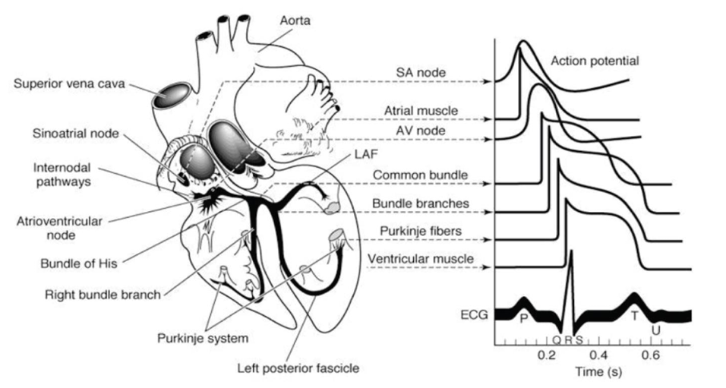
Źródło: https://clinmedjournals.org/articles/ijpr/international journal-of-pediatric-research-ijpr-9-104.php?jid=ijpr (dostęp: 08.06.2026)
Tłumaczenia: SA (Sinoatrial) node – węzęł zatokowo-przedsionkowy; Artial muscle – mięsień przedsionków; AV (Atrioventricular) node – węzęł przedsionkowo-komorowy; Common bundle – pęczek Hisa; Bundle bran ches – odnogi pęczka; Purkinje fibers – włókna Purkinjego; Ventricular muscle – mięsień komór; Left posteriori fascicle – wiązka tylnej lewej odnogi; Purkinje system – włókna Purkinjego; Right bundle branch – prawa od noga pęczka Hisa; Budle of His – pęczek Hisa; Internodal pathways – drogi międzywęzłowe; Superior vena cava – żyła główna górna. Źródlo: W. F. Ganong: Podstawy fizjologii lekarskiej, PZWL, Warszawa, 2009

Opisane podstawy elektrofizjologiczne stanowią fundament zarówno dla tradycyjnej diagnostyki, jak i nowoczesnych metod uczenia maszynowego (ML). Algorytmy te uczą się rozpoznawać wzorce korelujące ze specyficznymi patologiami, wariantami normy oraz markerami prognostycznymi. Zrozumienie pochodzenia sygnału jest niezbędne do budowy solidnych systemów klasyfikacji, zdolnych do odróżnienia istotnych klinicznie zmian od naturalnej zmienności osobniczej.
Z perspektywy analizy danych, EKG reprezentuje quasi-okresowy szereg czasowy. Każda odchyłka od wzorcowej morfologii fali, taka jak brak załamka P czy poszerzenie zespołu QRS niesie informację o konkretnej patologii. W systemach monitorowania w czasie rzeczywistym największym wyzwaniem pozostaje jednak odróżnienie sygnału biologicznego od szumów (np. zakłóceń sieciowych czy artefaktów ruchowych). Precyzyjna ekstrakcja cech przez modele ML pozwala na nieinwazyjny nadzór nad pacjentem, minimalizując liczbę fałszywych alarmów i optymalizując wykorzystanie aparatury klinicznej.

Eksploracyjna analiza danych
Przed przystąpieniem do budowy i trenowania modelu przeprowadzono eksploracyjną analizę danych (EDA), której celem było szczegółowe rozpoznanie struktury zbioru, identyfikacja potencjalnych problemów, takich jak nierównowaga klas, oraz zdolności separacyjnej wyekstrahowanych cech sygnału. Analizę przeprowadzono niezależnie dla zbiorów DS1 i DS2, co jest spójne z przyjętym pracy protokołem inter-patient (rozdział 3.2).

Źródło danych
Podstawę badań stanowi baza MIT-BIH Arrhythmia Database, będąca standardem w ewaluacji algorytmów detekcji arytmii. Baza zawiera 48 zapisów, z których każdy obejmuje dwukanałowe sygnały EKG o czasie trwania 30 minut, wyselekcjonowane z 24-godzinnych nagrań pochodzących od 47 osób badanych przez Arytmii Beth Israel Hospital w Bostonie w latach 1975–1979. Sygnały EKG zostały przefiltrowane pasmowo w zakresie 0,1–100Hz, a następnie poddane digitalizacji z częstotliwością próbkowania 360Hz co zapewnia wystarczającą rozdzielczość czasową do analizy morfologii wszystkich składowych zespołu QRS. Baza danych zawiera adnotacje dotyczące zarówno informacji czasowych, jak i klasyfikacji uderzeń serca, zweryfikowane przez niezależnych ekspertów.

Protokół podziału danych inter-patient
W niniejszej pracy zastosowano podział zbioru na podzbiory treningowy i testowy bazujący na protokole inter-patient zaproponowanym przez de Chazala i in., który zgodny jest z zaleceniami standardu przez standard ANSI/AAMI EC57:1998. Podział ten stanowi metodologicznie rygorystyczną alternatywę dla losowego podziału próbek, ponieważ zapobiega wyciekowi informacji pomiędzy danymi treningowymi a testowymi. Zbiór testowy nie zawiera żadnych uderzeń serca pochodzących od pacjentów reprezentowanych w zbiorze treningowym. Każdy z zestawów (DS1 i DS2) zawiera po 22 nagrania, co daje łącznie 44 rekordy z bazy MIT-BIH. Z analizy usunięto cztery nagrania z uderzeniami stymulowanymi (102, 104, 107 i 217).
Wykorzystanie w procesie klasyfikacji obu dostępnych kanałów sygnału pozwoliło na pełniejszą ekstrakcję informacji diagnostycznej. Dzięki analizie morfologii z dwóch odprowadzeń, model lepiej różnicuje arytmie, które w pojedynczym rzucie mogą wykazywać łudzące podobieństwo kształtu.

Charakterystyka zmiennych i struktury zbioru
Zbiór danych stanowi wynik przetworzenia nagrań MIT-BIH algorytmem Pan-Tompkinsa, szczegółowo opisanym w rozdziale 4.3. Każda obserwacja (rekord) reprezentuje jedno wyizolowane pobudzenie serca i składa się z następujących elementów:
- Zmienna wejściowa (X): macierz o wymiarach (360 × 2), zawierająca 360 kolejnych próbek sygnału EKG (okno 1-sekundowe przy fs = 360 Hz) dla dwóch odprowadzeń: zmodyfikowane odprowadzenie II oraz odprowadzenie V1 (w kolejnych rozdziałach opisywane jako Lead I oraz Lead II).
- Zmienna celu (y): etykieta klasy pobudzenia zgodna ze standardem AAMI EC57, przyjmująca jedną z pięciu wartości nominalnych: N, S, V, F, Q (tabela 3.2).
Łączna liczba obserwacji po przetworzeniu wszystkich dostępnych rekordów wynosi 89 647 pobudzeń, z czego 45 943 przypisano do zbioru treningowo-walidacyjnego (DS1) oraz 43 704 do zbioru testowego (DS2). Oba zbiory są porównywalne wielkościowo, co stanowi zaletę przyjętego podziału inter-patient. Każda obserwacja posiada przypisaną etykietę, a zadanie modelu sprowadza się do wieloklasowej klasyfikacji sekwencji czasowych. Dane wejściowe są ciągłe (wartości amplitudy w mV), natomiast zmienna docelowa jest kategoryczna.
Tabela 3-1. Mapowanie klas pobudzeń serca zgodnie ze standardem AAMI EC57
Klasa AAMI | Opis | Symbole MIT-BIH
N | Normalne i morfologicznie prawidłowe | N, L, R, e, j
S | Nadkomorowe przedwczesne | A, a, J, S
V | Komorowe przedwczesne i zastępcze | V, E
F | Pobudzenia zlane (fuzja pobudzenia zatokowego i komorowego) | F
Q | Stymulowane i niesklasyfikowane | /, f, Q, ?
Źródło: opracowanie własne na podstawie: AAMI, op. cit..
Mapowanie jest uzasadnione klinicznie: klasy N, S i V odpowiadają kategoriom znaczącym z punktu widzenia diagnostyki arytmii, natomiast klasy F i Q grupują pobudzenia rzadkie lub niejednoznaczne. Obserwacje z etykietami niesklasyfikowanymi (artefakty rytmu, znaczniki zdarzeń) zostały wykluczone ze zbioru. Rozkład szczegółowych etykiet MIT-BIH oraz ich przynależność do klas AAMI przedstawia Rysunek 3-1.
Rysunek 3-1. Rozkład szczegółowych etykiet w bazie MIT-BIH
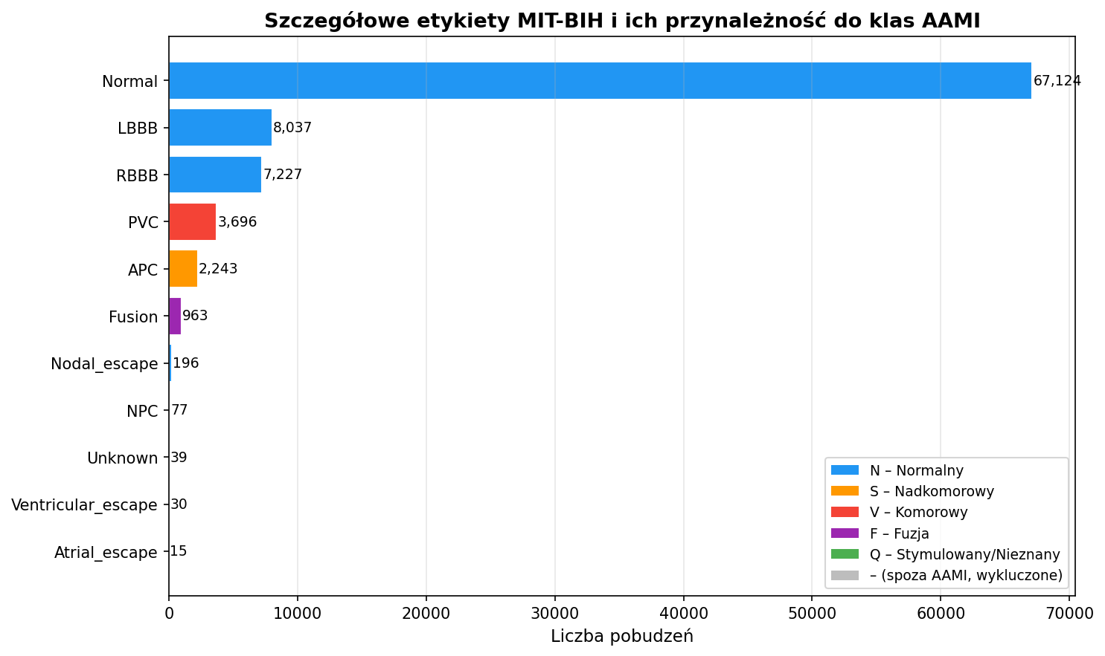
Źródło: Opracowanie własne przy użyciu języka Python na podstawie danych PhysioNet, op. cit.
Główną obserwacją wynikającą z przeprowadzonej analizy jest silna nierównowaga klas, która stanowi typowe wyzwanie w przetwarzaniu klinicznych sygnałów EKG. Jak wykazano w tabeli 3-2 oraz na rysunku 3-1, w obu podzbiorach dominuje klasa N (pobudzenia normalne), stanowiąc ponad 92% wszystkich obserwacji (tabela 3-2)
Tabela 3-2. Proporcje i liczebność pobudzeń serca w poszczególnych klasach AAMI
Klasa | DS1 (n) | DS1 [%] | DS2(N) | DS2 [%]
N - normalne | 42 271 | 92,0 | 40 328 | 92,3
S - nadkomorowe | 729 | 1,6 | 1 591 | 3,6
V - komorowe | 2 304 | 5,0 | 1 442 | 3,3
F - fuzja | 603 | 1,3 | 360 | 0,8
Q - Stymulowany/Nieznany | 36 | 0,1 | 3 | 0,0
Łącznie | 45 943 |  | 43 704
Źródło: opracowanie własne na podstawie danych PhysioNet, op. cit.
Dysproporcja ta ma bezpośrednie implikacje metodologiczne. Model trenowany na surowych danych mógłby osiągać wysoką dokładność globalną (accuracy), klasyfikując niemal wszystkie pobudzenia jako N, przy jednoczesnej niemal zerowej czułości na klasy kliniczne istotniejsze (V i S).
Warto odnotować, że klasa Q jest w zbiorze DS2 reprezentowana jedynie przez 3 obserwacje, co de facto uniemożliwia jej rzetelną ewaluację na zbiorze testowym. Jest to ograniczenie wynikające z oryginalnej kompozycji bazy MIT-BIH, a nie z zastosowanej metodologii.

Analiza charakterystyki amplitudowej sygnału
Tabela 3-3 poniżej przedstawia podstawowe statystyki amplitudy sygnału (Lead I) per klasa, obliczone łącznie na całym zbiorze danych.
Tabela 3-3. Statystyki amplitudy sygnału w zbiorze danych
Klasa | Średnia [mV] | Odch. std [mV] | Min [mV] | Max [mV]
N | -0,362 | 0,445 | -5,120 | 5,115
S | -0,208 | 0,326 | -2,755 | 2,650
V | -0,302 | 0,640 | -3,605 | 3,145
F | -0,188 | 0,582 | -2,405 | 3,285
Q | -0,177 | 0,582 | -3,485 | 2,795
Źródło: opracowanie własne na podstawie danych PhysioNet, op. cit.
Klasa V wyróżnia się wyraźnie większym odchyleniem standardowym (0,640 mV wobec 0,326 mV dla S). Odzwierciedla to charakterystyczną morfologię pobudzeń komorowych zawierającą szerokie, zniekształcone zespoły QRS o dużej amplitudzie i zmiennym kształcie. Klasa N wykazuje najszerszy zakres amplitud (do ±5 mV). Tak duża rozpiętość jest efektem liczebności tej klasy oraz pochodzenia danych od wielu różnych pacjentów. Porównanie wykresów dla Lead I oraz Lead II (Rysunek 3-2) ujawnia różnice w rozkładach amplitud dla tych samych klas. Przykładowo, pobudzenia klasy F wykazują wyższą medianę amplitudy maksymalnej w Lead I niż w Lead II. Potwierdza to metodologiczną przewagę systemów wielokanałowych, które dzięki analizie przestrzennej morfologii są w stanie lepiej różnicować arytmie o zbliżonym kształcie w pojedynczym odprowadzeniu.
Rysunek 3-2. Rozkład amplitud sygnału EKG dla bazy danych MIT-BIH
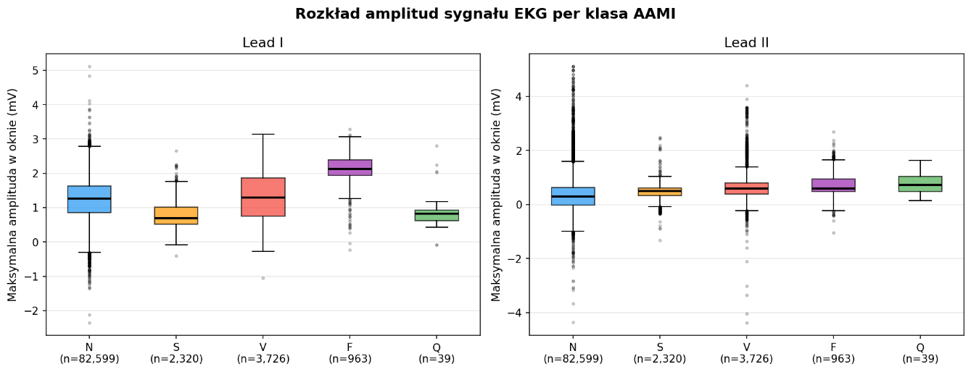
Źródło: opracowanie własne na podstawie danych PhysioNet, op. cit.

Analiza morfologiczna pobudzeń
Bezpośrednia wizualizacja kształtu pobudzeń stanowi najbardziej informatywną formę eksploracji danych szeregów czasowych EKG. Na Rysunku 3-3 przedstawiono po pięć losowych przykładów każdej klasy (Lead I), natomiast Rysunek 3-4 prezentuje uśredniony przebieg zespołu QRS wraz z przedziałem ufności ±1 odchylenia standardowego.
Rysunek 3-3. Przykładowe przebiegi zespołów QRS dla poszczególnych klas AAMI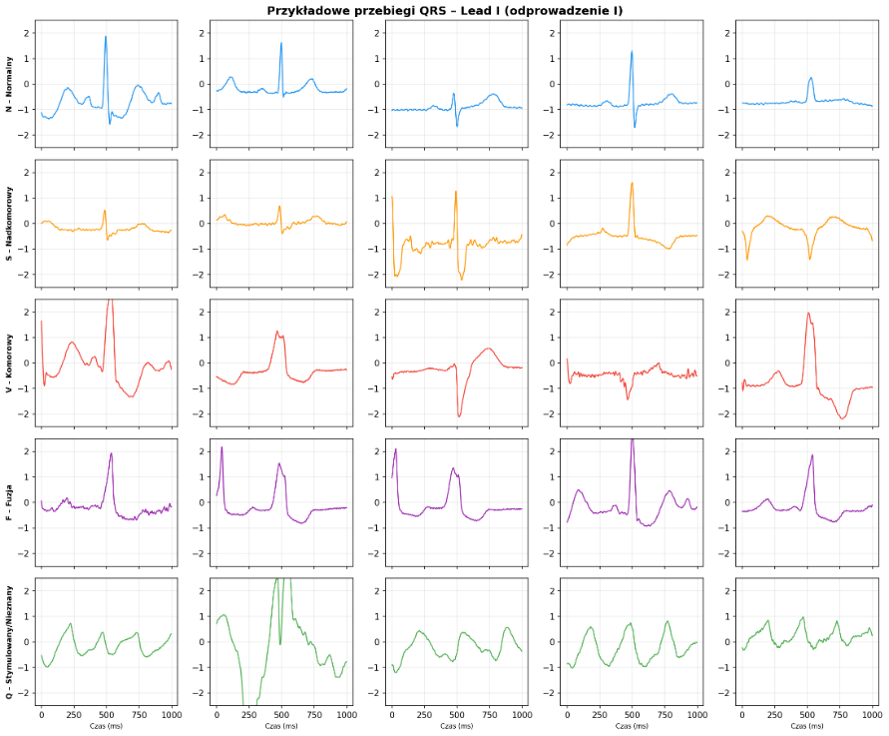
Źródło: opracowanie własne na podstawie danych PhysioNet, op. cit.
Rysunek 3-4. Uśredniony przebieg QRS
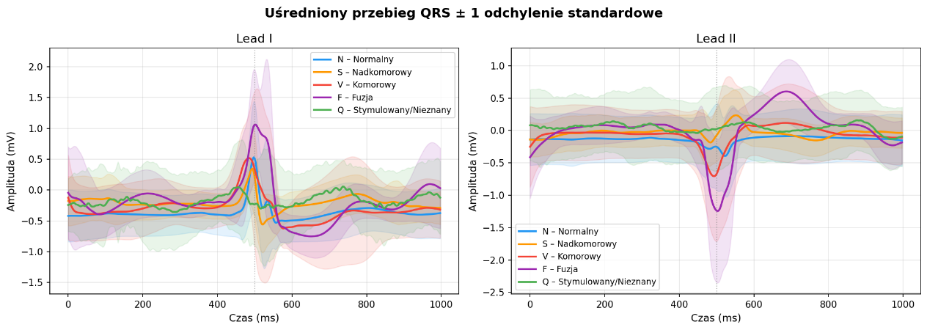
Źródło: opracowanie własne na podstawie danych PhysioNet, op. cit.
Analiza uśrednionych przebiegów ujawnia wyraźne różnice morfologiczne między klasami:
- Klasa N: charakterystyczny kształt z wyraźnym załamkiem R o wysokiej amplitudzie, poprzedzony niewielkim zagłębieniem Q i zakończony łagodnym załamkiem S. Widoczna jest dobra powtarzalność kształtu (wąski przedział ±1σ).
- Klasa V: szerokie, nieprawidłowe zespoły QRS o zmiennej polaryzacji, wyraźnie różniące się od normalnego wzorca. Duże odchylenie standardowe wskazuje na heterogeniczność morfologiczną w obrębie klasy, co wynika z różnych miejsc pochodzenia ektopowego ogniska komorowego.
- Klasa S: kształt zbliżony do normalnego, jednak z wcześniejszym wystąpieniem załamka R i zmodyfikowanym odcinkiem ST, co odzwierciedla nadkomorowe pochodzenie pobudzenia.
- Klasa F: przebieg pośredni między N a V, będący superpozycją obu morfologii, zgodnie z kliniczną definicją fuzji.
Obserwacje te potwierdzają, że zmienne wejściowe zawierają znaczące informację dla zadania klasyfikacji, a klasy są separowalne morfologicznie, co uzasadnia zastosowanie modeli opartych na analizie kształtu sygnału.

Architektura systemu
Realizacja systemu klasyfikacji sygnału EKG w czasie rzeczywistym wymaga zaprojektowania skalowalnej infrastruktury zdolnej do obsługi strumieni danych o wysokiej częstotliwości próbkowania. Przyjęte rozwiązanie architektoniczne opiera się na separacji trzech warstw funkcjonalnych: warstwy akwizycji danych (producent), warstwy transmisji i buforowania (broker komunikatów) oraz warstwy analitycznej (konsument z modelem ML). W niniejszym rozdziale opisano dobór technologii oraz logikę przepływu informacji w zaprojektowanym potoku przetwarzania.

Technologia
Dobór komponentów tworzących środowisko uruchomieniowe podyktowany był koniecznością zapewnienia niskich opóźnień oraz wysokiej przepustowości podczas równoległej inferencji modeli głębokiego uczenia. Architektura systemu została osadzona w paradygmacie producer-consumer, co pozwala na asynchroniczne i niezależne skalowanie modułów odpowiedzialnych za pobieranie sygnału oraz jego zaawansowaną analizę.
Fundament warstwy integracji i transmisji danych stanowi rozproszony broker komunikatów Apache Kafka. Narzędzie to odpowiada za niezawodne kolejkowanie próbek sygnału EKG strumieniowanych przez moduł producenta oraz ich stabilne, asynchroniczne przekazywanie do warstwy predykcyjnej. Platforma ta zapewnia wysoką tolerancję na błędy oraz gwarantuje bezstratne buforowanie danych nawet przy wysokiej częstotliwości próbkowania sygnału wyjściowego. Pozwala to na pełną separację procesów akwizycji danych od procesów obliczeniowych, co skutecznie eliminuje ryzyko powstawania zatorów strumienia danych oraz ograniczeń przepustowości systemu podczas jednoczesnego zasilania obu modeli głębokiego uczenia.
Warstwa predykcyjna, obejmująca implementację modeli, została zintegrowana przy użyciu ekosystemu Python (z wykorzystaniem bibliotek TensorFlow oraz Keras). Procesy te działają jako niezależni konsumenci (Kafka Consumers), subskrybujący odpowiednie tematy (topics) brokera.
W celu zagwarantowania pełnej powtarzalności środowiska uruchomieniowego, izolacji zależności systemowych oraz ułatwienia potencjalnej skalowalności horyzontalnej, cała infrastruktura, zarówno warstwa transmisji danych, jak i środowisko uruchomieniowe modeli, została skonteneryzowana przy użyciu platformy Docker i zarządzana za pomocą narzędzia Docker Compose.

Projekt potoku przetwarzania
Proces przetwarzania sygnału został zaprojektowany w sposób liniowy, aby zminimalizować opóźnienia od momentu napłynięcia próbki do momentu wygenerowania klasyfikacji. Przepływ danych podzielono na trzy warstwy:
- Akwizycja danych
- Transmisja i buforowanie
- Analityka sygnału
W kolejnych podrozdziałach opisano poszczególne etapy.
Rysunek 4-1. Schemat architektury potoku przetwarzania i klasyfikacji danych
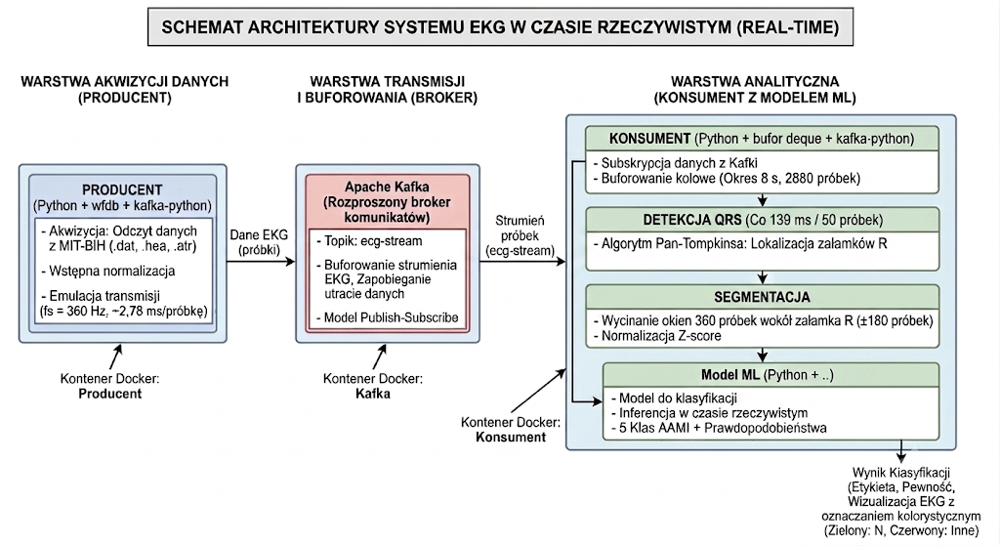
Źródło: opracowanie własne przy użyciu modelu Google Gemini (generowanie: 08.06.2026).

Warstwa akwizycji danych
Na etap akwizycji danych składa się kod producenta. Producent emuluje urządzenie medyczne, odczytując próbki z pliku MIT-BIH i przesyłając je do Kafki z tempem odpowiadającym rzeczywistej częstotliwości próbkowania $f_{s}=360ms$( ≈ 2,78 ms na próbkę). Dane źródłowe wczytywane są z bazy MIT-BIH Arrhythmia Database za pomocą biblioteki wfdb:
record = wfdb.rdrecord(RECORD_PATH)
signals = record.p_signal
fs = record.fs

Atrybut p_signal zwraca macierz o wymiarach (N, 2), gdzie N to liczba próbek w nagraniu (dla 30-minutowego rekordu MIT-BIH: 650 000 próbek), a dwie kolumny odpowiadają kanałom Lead I i Lead II. Wartości wyrażone są w miliwoltach po zastosowaniu kalibracji sprzętowej zawartej w pliku nagłówkowym .hea. Producent iteruje próbki sekwencyjnie i przed każdym wysłaniem wywołuje:
interval = 1.0 / fs
time.sleep(interval)

Parametr interval wyznaczony jest bezpośrednio z metadanych rekordu (record.fs), co sprawia, że producent automatycznie dostosowuje tempo do częstotliwości próbkowania dowolnego wczytywanego rekordu bez modyfikacji kodu. Każda próbka publikowana jest do topiku Kafka jako obiekt JSON serializowany do UTF-8:
for i, sample_pair in enumerate(signals):
data = {
'sample_idx': i,
'values': [float(sample_pair[0]), float(sample_pair[1])],
'fs': fs,
}
producer.send(TOPIC, value=data)
Pole sample_idx pełni rolę znacznika czasu logicznego pozwalając konsumentowi na przeliczanie pozycji adnotacji na wykresie bez odwoływania się do zegara systemowego, co eliminuje błędy wynikające z niedokładności time.sleep po stronie producenta.

Warstwa transmisja i buforowania
Dobór technologii transmisji był podyktowany koniecznością oddzielenia procesu akwizycji danych od analityki. Oba te etapy charakteryzują się odmienną specyfiką czasową: rejestracja próbek EKG wymaga zachowania rygorystycznego, stałego reżimu czasowego (determinowanego przez częstotliwość próbkowania), podczas gdy moduły analityczne (w szczególności wnioskowanie z użyciem głębokich splotowych sieci neuronowych (CNN)) generują zmienne w czasie opóźnienia obliczeniowe. Bezpośrednie, synchroniczne połączenie tych komponentów mogłoby prowadzić do blokowania potoku pomiarowego i utraty pakietów danych.
Zastosowanie brokera Apache Kafka pozwoliło na pełną separację logiczną producenta danych (np. symulatora elektrod/urządzenia medycznego) od ich odbiorcy, realizując architekturę asynchronicznego przesyłania wiadomości konsumenta. Poniższy fragment kodu prezentuje konfigurację parametrów globalnych, definicję stałych środowiskowych oraz procedurę inicjalizacji strumienia wejściowego:
TOPIC = 'ecg-stream'
FS = 360
WINDOW_SIZE = 360 # rozmiar okna modelu
HALF_WINDOW = WINDOW_SIZE // 2
VIEW_WIDTH = 1000 # próbki widoczne na wykresie
PT_BUFFER_SIZE = FS * 8 # 8 sekund sygnału dla Pan-Tompkinsa
PT_RUN_EVERY = 50 # co ile próbek uruchamiamy Pan-Tompkinsa
MIN_PEAK_DISTANCE = int(0.3 * FS) # min. odstęp między pikami (~300 ms)

consumer = KafkaConsumer(
TOPIC,
bootstrap_servers=['localhost:9092'],
value_deserializer=lambda x: json.loads(x.decode('utf-8'))
)

Konfiguracja zmiennych środowiskowych ściśle odzwierciedla charakterystykę referencyjnej bazy danych MIT-BIH Arrhythmia Database. Częstotliwość próbkowania sygnału źródłowego ustalono na Fs’360 Hyy. Na poziomie konfiguracji warstwy transmisyjnej zdefiniowano fundamentalne stałe, które determinują zachowanie kolejnych komponentów systemu:
- WINDOW_SIZE: Rozmiar okna analitycznego (360 próbek), odpowiadający interwałowi dokładnie 1 sekundy sygnału EKG, niezbędny do poprawnego wycięcia otoczenia załamka R dla warstwy klasyfikacji.
- PT_RUN_EVERY: Krok kwantyzacji procesu analizy. Wartość 50 próbek oznacza, że potok detekcji i klasyfikacji nie jest uruchamiany dla każdej napływającej próbki (co sparaliżowałoby system obliczeniowo), lecz cyklicznie co ok. 139 ms.
- MIN_PEAK_DISTANCE: Matematyczna reprezentacja fizjologicznego okresu refrakcji serca. Przy założeniu minimalnego odstępu między pobudzeniami na poziomie 300ms stała ta przyjmuje wartość:
MIN_PEAK_DISTANCE = 0,3 * F_s = 108 próbek
Subskrypcja i odbiór strumienia danych realizowane są przez obiekt KafkaConsumer, połączony z dedykowanym topic o nazwie ecg-stream w obrębie lokalnego klastra (instancja brokera pod adresem localhost:9092). Proces przetwarzania danych wejściowych zaimplementowano jako potok nieblokujący. Surowy, binarny strumień bajtów przesyłany przez sieć jest asynchronicznie dekodowany w locie przy użyciu wyrażenia lambda przekazanego do parametru value_deserializer. Wyrażenie to konwertuje standard kodowania znaków UTF-8 na natywne struktury słownikowe języka Python za pomocą parsera JSON (json.loads), odzyskując ustrukturyzowane pakiety zawierające m.in. wartości Amplitudy sygnału oraz globalny indeks próbki (sample_idx).

Warstwa analityczna
Warstwa analityczna stanowi procesor decyzyjny systemu, który odpowiedzialny jest za transformację surowego strumienia próbek w ustrukturyzowaną informację diagnostyczną. Ze względu na wysoką częstotliwość próbkowania sygnału EKG oraz złożoność obliczeniową głębokich sieci neuronowych, zaimplementowano wielopoziomowy proces filtracji i ekstrakcji zdarzeń. Zamiast ciągłej inferencji dla każdej napływającej próbki (co byłoby nieefektywne i generowałoby nadmiarowe wyniki), system wykorzystuje strategię wyzwalania zdarzeniami (event-driven analysis). Proces ten realizowany jest w trzech głównych etapach. Poniższy fragment kodu przedstawia inicjalizację struktur i modeli wchodzących w skład potoku analitycznego:
CLASS_MAP = ['F', 'N', 'Q', 'S', 'V']

# --- INICJALIZACJA MODELU ---
model = create_ecg_model(input_shape=(WINDOW_SIZE, 2), num_classes=5)
model(np.zeros((1, WINDOW_SIZE, 2), dtype=np.float32)) # build grafu
model.load_weights('models/ecg_model.keras')
stats = np.load('models/norm_stats.npz')
mean, std = stats['mean'], stats['std'] # shape (1, 1, 2) – statystyki z treningu

qrs_detector = PanTompkinsQRS(sampling_rate=FS)

- Detekcja i segmentacja dynamiczna
Zgodnie z parametrem PT_RUN_EVERY = 50, system co 50 nowych odebranych próbek (interwał ~ 139 ms) analizuje zawartość dedykowanego bufora w poszukiwaniu zespołów QRS. Wykorzystanie zaimplementowanego w obiekcie qrs_detector algorytmu Pan-Tompkinsa pozwala na precyzyjną lokalizację załamków R, minimalizując wpływ zakłóceń sieciowych oraz artefaktów ruchowych (pływania linii izoelektrycznej).
W celu odwzorowania fizjologii pracy mięśnia sercowego, w logice detektora uwzględniono programowy okres refrakcji (MIN_PEAK_DISTANCE). Wartość ta (wynosząca 300 ms) zapobiega podwójnej detekcji i wielokrotnej analizie tego samego cyklu kardiotachograficznego (np. w przypadku wystąpienia wysokich, ostrych załamków T). Szczegółowy opis matematyczny zastosowanych filtrów cyfrowych oraz logiki progowania adaptacyjnego zawarto w podrozdziale 4.3.
- Standaryzacja i przygotowanie wejścia (Preprocessing)
Po wykryciu załamka R, następuje proces ekstrakcj fragmentu sygnału o stałej długości (WINDOW_SIZE = 360 próbek). Wycięte okno czasowe charakteryzuje się identyczną strukturą jak dane wykorzystywane na etapie optymalizacji sieci neuronowej.
Każda wyekstrahowana macierz poddawana jest operacji standaryzacji statystycznej (skalowanie Z-score) w oparciu o globalne parametry rozkładu zbioru treningowego DS1. Proces ten realizuje transformację:
$X_{scaled}=\frac{X-μ}{σ+ϵ}$ (4.1)
gdzie:
- $X_{scaled}$ - standaryzowana wartość sygnału wejściowego,
- $X$ - surowa wartość amplitudy sygnału EKG przed skalowaniem,
- μ - średnia arytmetyczna wyznaczona globalnie dla zbioru treningowego,
- σ - odchylenie standardowe wyznaczone globalnie dla zbioru treningowego ,
- $ϵ$ - stała regularyzacyjna o bardzo małej wartości, zapobiegająca krytycznemu błędowi dzielenia przez zero w przypadku zerowego odchylenia standardowego.
Zapewnia to niezależność modelu od fluktuacji amplitudy sygnału oraz różnic międzyosobniczych pacjentów. Sygnał jest mapowany na postać wielokanałową, obejmującą zarówno domenę czasu (dwa natywne kanały bazy danych), jak i częstotliwości przy użyciu szybkiej transformaty Fouriera (FFT). Metodykę przygotowania danych i ekstrakcji cech szczegółowo opisano w podrozdziale 4.3.
- Klasyfikacja neuronowa i agregacja wyników
Znormalizowany tensor wejściowy o wymiarach (1, WINDOW_SIZE, 2) przekazywany jest do instancji modelu model. Klasyfikator dokonuje przypisania analizowanego pobudzenia do jednej z pięciu klas zdefiniowanych w standardzie instytutu AAMI (reprezentowanych w kodzie przez tablicę CLASS_MAP).
Predykcja modelu nie ma charakteru deterministycznego (binarnego). Sieć neuronowa generuje pełny wielowymiarowy rozkład prawdopodobieństwa (za pomocą funkcji aktywacji Softmax na warstwie wyjściowej). Podejście to dostarcza systemowi informacji o stopniu pewności modelu względem postawionej hipotezy diagnostycznej, co ma zasadnicze znaczenie w medycznych systemach wspomagania decyzji. Architektura wielowarstwowej sieci splotowej, dobór hiperparametrów oraz proces kompensacji niezbalansowania klas zostały szczegółowo przedstawione w rozdziale 5.
Wygenerowany obiekt wynikowy (zawierający indeks próbki, etykietę oraz prawdopodobieństwo) opuszcza warstwę analityczną i jest asynchronicznie przekazywany do struktur warstwy prezentacji, opisanej w podrozdziale 4.4.
Rozdzielenie poszczególnych etapów przetwarzania i zastosowanie architektury sterowanej zdarzeniami pozwoliło na zachowanie pełnego determinizmu czasowego. Średni czas analizy pojedynczego pobudzenia przez potok algorytmiczny jest znacząco krótszy niż czas trwania odpowiadającego mu zdarzenia fizjologicznego, co spełnia fundamentalny warunek stawiany systemom czasu rzeczywistego o twardych ograniczeniach czasowych.

Detekcja sygnału QRS, Algorytm Pan-Tompkinsa
Aby precyzyjnie zlokalizować zespoły QRS, zastosowano klasyczny algorytm Pana-Tompkinsa, który wykorzystuje analizę nachylenia, amplitudy oraz szerokości sygnału. Proces przetwarzania sygnału, w zaimplementowanym w języku Python algorytmie, składa się z następujących etapów:
- Filtracja pasmowoprzepustowa (5–15 Hz).
Zgodnie z założeniami autorów, energia zespołu QRS koncentruje się w przedziale 5–15 Hz. Filtracja redukuje wpływ szumów mięśniowych, interferencji sieciowych oraz wędrowania linii izoelektrycznej. W pracy zrealizowano to za pomocą filtru Butterwortha pierwszego rzędu. Skorzystano z modułu signal z biblioteki scipy.
- Filtr różniczkowy.
Do przefiltrowanego sygnału stosowany jest filtr różniczkowy o odpowiedzi impulsowej zbliżonej do ideału w zakresie do 30 Hz:
$y\left(n\right)=\frac{1}{8}\left(2x\left(n\right)+x\left(n-1\right)-x\left(n-3\right)-2x\left(n-4\right)\right)$ (4.2)
gdzie:
- $y\left(n\right)$- wartość sygnału wyjściowego (przefiltrowanego różniczkowo) dla próbki o indeksie $n$,
- $x\left(n\right)$ - wartość sygnału wejściowego (po filtracji pasmowo-przepustowej) dla próbki o indeksie $n,$
- $x\left(n-1\right), x\left(n-3\right),x\left(n-4\right)$ - wartości sygnału wejściowego odpowiednio opóźnione o jedną, trzy oraz cztery próbki.
Operacja ta wzmacnia strome zbocza charakterystyczne dla załamka R, jednocześnie tłumiąc wolniejsze składowe (fale P i T).
- Kwadratowanie.
Każda próbka sygnału jest podnoszona do kwadratu. Zabieg ten zapewnia, że wszystkie wartości są nieujemne, a piki o dużej amplitudzie (odpowiadające szczytom R) są nieliniowo wzmocnione względem szumu tła.
- Całkowanie ruchomym oknem.
Celem tego etapu jest uzyskanie informacji o szerokości zespołu QRS. Szerokość okna powinna odpowiadać najszerszemu spodziewanemu zespołowi QRS. W implementacji przyjęto okno 150 ms (54 próbki dla fs = 360 Hz), co pozwala uzyskać sygnał zawierający informacje zarówno o nachyleniu, jak i szerokości zespołu:
- Detekcja szczytów.
Oryginalny algorytm wykorzystuje dwa zestawy progów adaptacyjnych, które „pływają” nad poziomem szumu. W zaimplementowany algorytmie, szczyty wykrywane są na sygnale scałkowanym, z uwzględnieniem progu wynoszącego 12,5% wartości maksymalnej oraz fizjologicznego okresu refrakcji (200 ms), zapobiegającego wielokrotnej detekcji tego samego pobudzenia
Wizualizacje poszczególnych etapów algorytmu przedstawiono na Rysunku 4-2.
Rysunek 4-2. Wizualizacja etapów przetwarzania sygnału EKG w algorytmie Pana-Tompkinsa dla rekordu 112
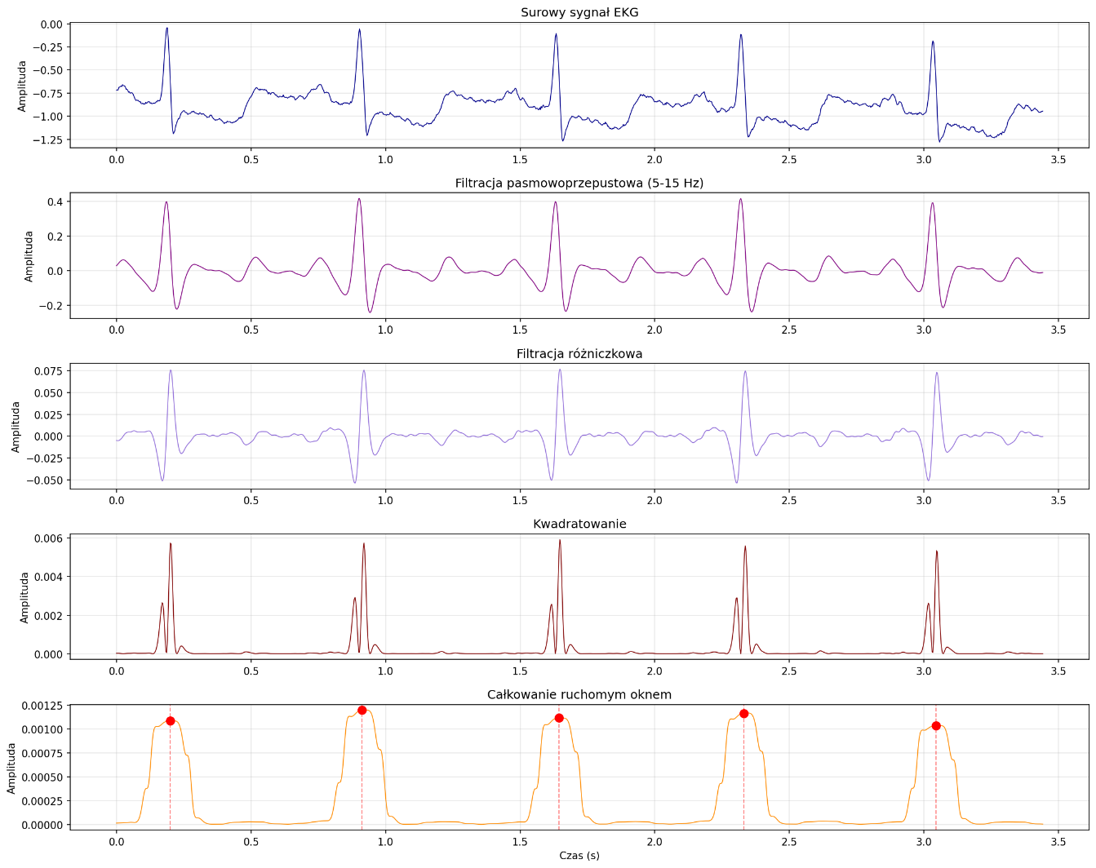
Źródło: opracowanie własne przy użyciu języka Python na podstawie algorytmu J. Pana i W. J. Tompkinsa oraz danych PhysioNet, op. cit.
Wokół każdego wykrytego załamka R wycinane jest symetryczne okno o długości 360 próbek (1 sekunda przy fs = 360 Hz), wyśrodkowane na szczycie R (180 próbek przed i 180 po). Okno obejmuje pełny cykl sercowy: falę P, zespół QRS, odcinek ST oraz falę T. Rozmiar okna jest wyznacznikiem wejścia modelu i pozostaje spójny między etapem treningu, a inferencją w czasie rzeczywistym. Okna wychodzące poza granice rekordu są odrzucane.

Wizualizacja danych w czasie rzeczywistym
Wizualizacja w czasie rzeczywistym stanowi finalny etap potoku przetwarzania danych. Podczas projektowania interfejsu czasu rzeczywistego najważniejszym zadaniem było zapewnienie spójności między napływającym strumieniem danych, a wynikami klasyfikacji modelu głębokiego uczenia. Komponent wizualizacji zaimplementowano w module konsument.py z wykorzystaniem biblioteki Matplotlib. Wykres pełni rolę monitora EKG, wyświetla bieżący przebieg sygnału oraz nakłada wyniki klasyfikacji bezpośrednio na krzywą, umożliwiając natychmiastową interpretację kliniczną. Wizualizację programu przedstawiono na Rysunku 4-2.
Efektywne zarządzanie pamięcią w procesie przetwarzania strumieniowego wymagało zastosowania struktur danych o stałej złożoności obliczeniowej. Wykorzystano kolekcję collections.deque z rygorystycznie zdefiniowanym parametrem maksymalnego rozmiaru (maxlen). Klasyczna lista języka Python wymagałaby operacji usuwania najstarszych elementów o złożoności O(n). Zastosowanie kolejki dwukierunkowej (bufora kołowego) gwarantuje, że nowa próbka automatycznie usuwa najstarszą z przeciwnego końca struktury, co redukuje koszt operacji dodawania (append) do wartości stałej O(1).
W systemie zaimplementowano mechanizm podwójnego buforowania, dedykowany do separacji warstwy prezentacji od warstwy obliczeniowej. Szczegółowe zestawienie struktur i ich ról w systemie przedstawiono w Tabeli 4-1.
Tabela 4-1. Zestawienie struktur buforowych interfejsu czasu rzeczywistego
Bufor | Typ danych | Rola w systemie
plot_buffer | deque(maxlen=VIEW_WIDTH) | Przechowuje próbki pierwszego odprowadzenia (Lead I) o długości równej szerokości okna wykresu (1000 próbek ~2,78ms)
pt_buf_ch0  pt_buf_ch1 | deque(maxlen=PT_BUFFER_SIZE) | Przechowują dłuższą historię sygnału z obu kanałów (2880 próbek ~ 8s) Dostarczają kontekst niezbędny do filtracji cyfrowej algorytmu Pan-Tompkinsa oraz okna wejściowego sieci ML.
pending_annotations | list | Kolejka przechowująca krotki z parametrami bezwzględnymi wykry-tych i sklasyfikowanych pobudzeni.
current_artists | list | Struktury odpowiedzialne za śledzenie i czyszczenie dynamicznych elementów graficznych (znaczników pionowych i etykiet tekstowych klasyfikacji), zapobiegając nakładaniu się obiektów w kolejnych klatkach animacji
Źródło: opracowanie własne.
Standardowe użycie biblioteki Matplotlib jest blokujące dla przetwarzania w czasie rzeczywistym. Wywołanie funkcji plt.show() zatrzymuje wykonanie programu do momentu zamknięcia okna. Aby umożliwić ciągłe odświeżanie wykresu w pętli głównej, zastosowano tryb interaktywny: plt.ion(). Natomiast w celu uniknięcia migotania obrazu i nadmiernego obciążenia procesora, częstotliwość odświeżania grafiki została zoptymalizowana (parametr plt.pause(0.001)). System automatycznie zarządza cyklem życia obiektów graficznych (current_artists), usuwając adnotacje, które opuściły bieżące okno czasowe, co zapobiega wyciekom pamięci podczas długotrwałego monitoringu. Wywołanie plt.pause() jest niezbędne, ponieważ bez niego okno graficzne nie przetwarza zdarzeń systemowych i pozostaje zamrożone. Wartość 1 ms jest minimalna i w praktyce nie wprowadza odczuwalnego opóźnienia, a jednocześnie zapewnia responsywność interfejsu. Sygnał EKG jest próbkowany z częstotliwością 360 Hz. Renderowanie każdej pojedynczej próbki powodowałoby krytyczne przeciążenie procesora (CPU) oraz migotanie obrazu. Aby temu zapobiec, wprowadzono dwa niezależne harmonogramy przetwarzania (Tabela 4-2)
Tabela 4-2. Harmonogramowanie zdarzeń w pętli przetwarzania strumieniowego
Zdarzenie | Warunek uruchomienia | Częstotliwość | Cel
Aktualizacja wykresu | co 5 próbek | ~72 Hz | Płynna animacja dla oka
Detekcja QRS i klasyfikacja | co 50 próbek | ~7,2 Hz | Ograniczenie kosztu obliczeniowego
Źródło: opracowanie własne.
Inicjalizacja wykresu odbywa się poprzez utworzenie pustego obiektu klasy Line2D:
line, = ax.plot([], [], 'b-', lw=1, label='EKG (Lead I)')
Instancja line jest alokowana w pamięci jednorazowo. Kolejne iteracje pętli nie reinicjalizują układu współrzędnych (co miałoby miejsce przy sekwencji ax.clear()), lecz modyfikują wewnętrzne bufory współrzędnych obiektu za pomocą metod .set_xdata() oraz .set_ydata(). Pozwala to na uniknięcie kosztownej re-alokacji elementów osi układu graficznego.
Instrukcja plt.pause(0.001) została wykorzystana do zapewnienia stabilności interfejsu. Wprowadza ona minimalne opóźnienie 1 ms które jest niezauważalne dla operatora, lecz niezbędne dla wewnętrznego menedżera zdarzeń Matplotlib do obsłużenia kolejki komunikatów systemu operacyjnego (np. odświeżenie okna, zmiana rozmiaru).
Najistotniejszym wyzwaniem algorytmicznym w warstwie prezentacji było stabilne nakładanie etykiet klasyfikacyjnych na ruchomy wykres. Ponieważ nowe dane przesuwają krzywą EKG w lewo, pozycja na osi odciętych X, dla każdej adnotacji musi być dynamicznie przeliczana w każdej klatce. Problem ten rozwiązano poprzez wprowadzenie globalnego systemu indeksowania próbek. W momencie detekcji zespołu QRS, bezwzględny numer próbki w strumieniu (peak_global) wraz z przypisaną klasą oraz miarą pewności modelu (prob) jest asynchronicznie dopisywany do listy pending_annotations. W fazie renderowania wykresu, dla każdej adnotacji obliczana jest jej względna pozycja lokalna x_pos na podstawie aktualnego początku okna widoku (buf_start_global):
buf_start_global = s_idx - len(plot_buffer) + 1
still_visible = []
for (g_idx, label, prob) in pending_annotations:
x_pos = g_idx - buf_start_global
if 0 <= x_pos < len(plot_buffer):
color = 'green' if label == 'N' else 'red'
vl = ax.axvline(x=x_pos, color=color, linestyle='--', alpha=0.4, lw=1)
tx = ax.text(x_pos, 1.6, f"{label}\n{prob:.2f}",
color=color, fontweight='bold', ha='center', fontsize=8)
current_artists.extend([vl, tx])
still_visible.append((g_idx, label, prob))

pending_annotations = still_visible

plt.draw()
plt.pause(0.001)
Przed każdym odświeżeniem ekranu, system dokonuje iteracji po rejestrze current_artists wywołując metodę artist.remove(). Gwarantuje to oczyszczenie pamięci podsystemu graficznego ze starych obiektów tekstowych i linii pionowych, eliminując zjawisko powstawania "powidoków" oraz wycieków pamięci RAM. Adnotacje, których pozycja spadła poniżej zera (x_pos < 0), są trwale usuwane z pamięci, natomiast te mieszczące się w oknie są transformowane graficznie na:
- pionowa przerywana linia (ax.axvline) – zielona dla klasy N (Normal), czerwona dla pozostałych klas arytmii,
- etykieta tekstowa (ax.text) umieszczoną nad zespołem QRS, prezentującą skrót identyfikacyjny patologii oraz skwantyfikowaną pewność predykcji.
buf_start_global = s_idx - len(plot_buffer) + 1
still_visible = []
for (g_idx, label, prob) in pending_annotations:
x_pos = g_idx - buf_start_global
if 0 <= x_pos < len(plot_buffer):
color = 'green' if label == 'N' else 'red'
vl = ax.axvline(x=x_pos, color=color, linestyle='--', alpha=0.4, lw=1)
tx = ax.text(x_pos, 1.6, f"{label}\n{prob:.2f}",
color=color, fontweight='bold', ha='center', fontsize=8)
current_artists.extend([vl, tx])
still_visible.append((g_idx, label, prob))
Prezentację działania opisanego komponentu interfejsu graficznego przedstawiono na Rysunku 4-3. W celu przeprowadzenia testów funkcjonalnych wykorzystano sygnał testowy pochodzący z rekordu nr 200 podzbioru testowego DS2 (zgodnie z metodologią podziału danych inter-patient). Ponieważ dane te były całkowicie odseparowane i nie brały udziału w procesie optymalizacji wag sieci neuronowej, uzyskane i zaprezentowane na wykresie wyniki klasyfikacji stanowią obiektywny dowód zdolności generalizacyjnych zaimplementowanego modelu głębokiego uczenia w warunkach symulowanej pracy realnej.

Rysunek 4-3. Graficzny interfejs użytkownika (GUI) aplikacji
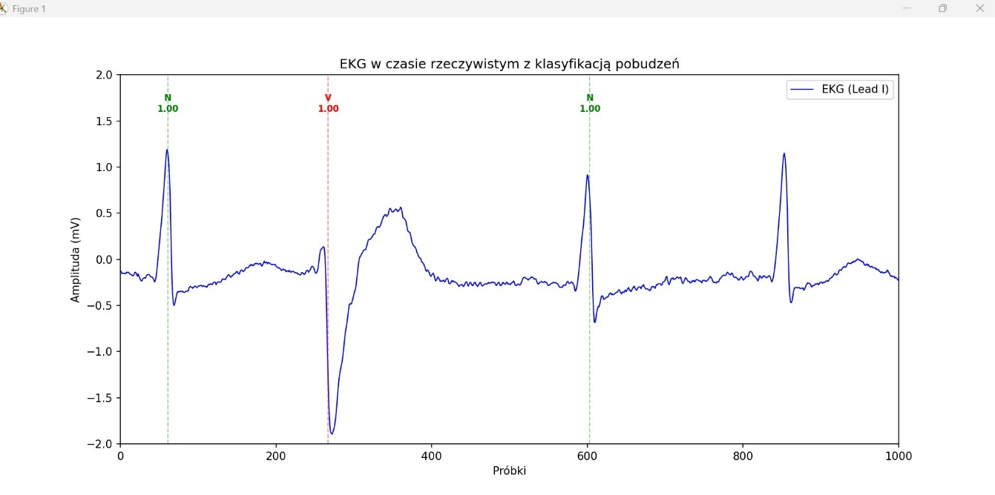
Źródło: opracowanie własne.

Implementacja i uczenie modelu
Do realizacji zadania klasyfikacji uderzeń serca wykorzystano dwie zróżnicowane architektury głębokiego uczenia maszynowego. Zasadniczą cechą natywną sygnałów EKG pochodzących z bazy referencyjnej MIT-BIH jest skrajna asymetria rozkładu danych. Klasa większościowa, reprezentująca pobudzenia prawidłowe (klasa N), stanowi około 75–80% wszystkich zarejestrowanych ewolucji. Bezpośrednia optymalizacja parametrów sieci na tak wysoce niezbalansowanym zbiorze niesie za sobą ryzyko faworyzowania klasy dominującej. W takim scenariuszu algorytm minimalizuje globalną funkcję straty poprzez ignorowanie klas mniejszościowych. Takie zachowanie jest niedopuszczalne w kontekście medycznym, kiedy wykrycie rzadkich patologii (klas V, S oraz F) zapewnia postawienie szybszej diagnozy.
W celu kompensacji zjawiska imbalansu danych w procesie uczenia zaimplementowano mechanizm dynamicznego ważenia klas (class weighting). Modyfikuje on funkcję straty kategorycznej entropii krzyżowej poprzez przypisanie każdej klasie wagi odwrotnie proporcjonalnej do częstości jej występowania w zbiorze treningowym. Wagi te obliczane są zgodnie z następującą zależnością matematyczną:
$w_{c}=\frac{n_{total}}{n_{total}*n_{c} }$ (5.1)
gdzie:
- $w_{c}$: waga przypisana do klasy c,
- $n_{total}$: łączna liczba próbek wejściowych w zbiorze treningowym,
- $n_{classes}$: całkowita liczba klas podlegających dyskryminacji (w tym przypadku $n_{classes}=5$)
- $n_{c}$ : liczba próbek klasy c w zbiorze treningowym.
Dzięki integracji wag z funkcją kosztu, algorytm podczas wstecznej propagacji gradientu traktuje błędną klasyfikację rzadkiej jednostki chorobowej jako błąd o znacznie wyższym koszcie karnym niż pomyłkę w obrębie pobudzenia prawidłowego. Wymusza to na modelach silniejszą ekstrakcję unikalnych deskryptorów morfologicznych dla klas mniejszościowych

Model klasyfikacji: 1D ResNet
Do realizacji pierwszego modelu służącego do klasyfikacji pobudzeń EKG zastosowano jednowymiarową konwolucyjną sieć rezydualną (1D ResNet), będącą adaptacją architektury ResNet He i in. (2016) do danych szeregów czasowych. Wybór podyktowany był trzema właściwościami tej architektury istotnymi w kontekście sygnału EKG. Po pierwsze, konwolucje 1D są naturalnym narzędziem dla sygnałów sekwencyjnych, filtr przesuwa się wzdłuż osi czasu i wykrywa lokalne wzorce morfologiczne (załamek P, zespół QRS, odcinek ST) niezależnie od ich pozycji w oknie. Po drugie, połączenia rezydualne rozwiązują problem zanikającego gradientu w głębokich sieciach. Gradient przepływa przez sieć zarówno ścieżką główną, jak i bezpośrednio przez skrót, co stabilizuje uczenie i pozwala budować sieci o większej głębokości bez degradacji skuteczności. Po trzecie, konwolucje rozszerzone zwiększają efektywne pole recepcyjne filtra bez zwiększania liczby parametrów, co umożliwia modelowi uchwycenie relacji między odległymi składowymi sygnału (np. zależność między załamkiem P, a zespołem QRS). Działanie sieci opiera się na trzech filarach matematycznych, operacji splotu dyskretnego, normalizacji rozkładu aktywacji oraz mechanizmie uczenia rezydualnego.

Architektura sieci
Sieć przyjmuje na wejściu okno czasowe o wymiarach (360, 2), 360 próbek czasowych z dwóch kanałów (Lead I i Lead II) wycentrowane na wykrytym załamku R.
Pierwsza warstwa splotowa z szerokim jądrem (kernel_size=7) służy do wstępnej ekstrakcji cech z surowego sygnału, obejmując swoim zasięgiem całą strukturę zespołu QRS. Duży kernel pozwala na uchwycenie szerszego kontekstu morfologicznego już na pierwszej warstwie. Rdzeń architektury stanowią cztery bloki rezydualne. Każdy blok składa się z:
- Dwóch warstw resztkowych z normalizacją wsadową (BatchNormalization) oraz z funkcją aktywacji ReLu.
- Skip Connection: Połączenie skrótowe dodaje oryginalne wejście do przetworzonego sygnału. Jeśli liczba filtrów ulega zmianie, stosowana jest warstwa Conv1D 1x1 w celu dopasowania wymiarów.
- Dylatacja (Dilated Convolutions): W blokach 3 i 4 zastosowano dylatację (dilation_rate=2), co pozwala modelowi na naukę szerszego kontekstu czasowego (np. zależności między załamkiem P a T) bez drastycznego zwiększania liczby parametrów.
Model stopniowo zwiększa liczbę filtrów (od 32 do 256), jednocześnie redukując rozdzielczość czasową za pomocą warstw MaxPooling1D:
- Blok 1 (32 filtry): Wyspecjalizowany w wyodrębnianiu drobnoziarnistych cech lokalnych, kształtu fali P i dołu Q
- Blok 2 (64 filtry): Analizuje morfologię szczytu R i bezpośredniego otoczenia zespołu QRS.
- Blok 3 i 4 (128/256 filtrów): Analiza zmian odcinka ST i kształt fali T w relacji do zespołu QRS..
Zamiast standardowej warstwy spłaszczającej (Flatten), zastosowano GlobalAveragePooling1D. Rozwiązanie to redukuje liczbę parametrów modelu, zapobiegając overfittingowi. Uśrednia mapy cech z całego okna czasowego, czyniąc model bardziej odpornym na przesunięcia sygnału w czasie. Oraz końcowa warstwa Dense (128 jednostek) z Dropout (0,4) oraz warstwa Softmax zwracają prawdopodobieństwo przynależności do jednej z 5 klas standardu AAMI (N, S, V, F, Q). Dropout o współczynniku 0,4 losowo zeruje 40% aktywacji podczas treningu, wymuszając na sieci naukę redundantnych reprezentacji cech i poprawiając generalizację na nowych pacjentach.
Ze względu na ogromną dominację rytmu zatokowego (klasa N), wagi klas są obliczane dynamicznie, aby model nie ignorował rzadszych arytmii (np. klasy F czy S).

Proces trenowania - przygotowanie danych treningowych, funkcje straty i optymalizatory
Zbiór DS1 dzielony jest na podzbiór treningowy (85%) i walidacyjny (15%) z zastosowaniem stratyfikacji. Proporcje klas są zachowane w obydwu podzbiorach. Podział jest losowy z ustalonym ziarnem losowości (random_state = 42), co gwarantuje reprodukowalność eksperymentu. Normalizacja realizowana jest metodą Z-score obliczoną wyłącznie na danych treningowych DS1:
$\tilde{x}=\frac{\left(X - μ\right)}{\left(σ + ε\right)}$ (5.2)
Gdzie:
gdzie:
- $\tilde{x}$- standaryzowana wartość amplitudy sygnału EKG,
- $X$ - surowa wartość amplitudy sygnału treningowego,
- μ - średnia arytmetyczna amplitudy sygnału treningowego, uśredniona po wszystkich próbkach i obu kanałach,
- σ - odchylenie standardowe amplitudy sygnału treningowego, uśrednione po wszystkich próbkach i obu kanałach,
- $ε$ - stała regularyzacyjna ${(10}^{-8})$, zapobiegająca krytycznemu błędowi dzielenia przez zero.
Statystyki te są zapisywane i stosowane bez modyfikacji do normalizacji zbiorów walidacyjnego, testowego (DS2) oraz sygnałów napływających podczas inferencji w czasie rzeczywistym. Takie podejście jest konieczne, aby zapobiec wyciekowi informacji statystycznych ze zbiorów testowych do procesu treningu.
Model kompilowany jest z optymalizatorem Adam przy współczynniku uczenia learning_rate = 10⁻³ i funkcją straty kategorycznej entropii krzyżowej. Trening prowadzony jest przez maksymalnie 60 epok z rozmiarem paczki (batch size) 64. Zastosowano trzy mechanizmy adaptacyjne:
- EarlyStopping (12 epok), przerywa trening, gdy strata walidacyjna nie poprawia się przez 12 kolejnych epok, i przywraca wagi odpowiadające najlepszej epoce. Mechanizm chroni przed przetrenowaniem przy jednoczesnym pełnym wykorzystaniu pojemności modelu.
- ReduceLROnPlateau (współczynnik = 0,5, cierpliwość = 5 epok), zmniejsza współczynnik uczenia o połowę, gdy strata walidacyjna stagnuje. Pozwala to na precyzyjniejsze dopasowanie w okolicach minimum funkcji straty.
- ModelCheckpoint, zapisuje wagi modelu odpowiadające epoce z najniższą stratą walidacyjną, niezależnie od momentu zakończenia treningu.
Po zakończeniu treningu model ewaluowany jest na zbiorze DS2, nagraniach pacjentów całkowicie niewidocznych podczas uczenia. Jako metryki stosuje się:
- Dokładność (Accuracy): odsetek poprawnie sklasyfikowanych pobudzeń,
- F1-score per klasa: harmoniczna średnia precyzji i czułości dla każdej z 5 klas AAMI; szczególnie istotna dla klas rzadkich (S, V, F, Q),
- Macierz pomyłek: szczegółowy rozkład błędów klasyfikacji pomiędzy klasami.

Wyniki ewaluacji modelu
Ewaluacja zaimplementowanego modelu splotowego 1D-ResNet została przeprowadzona na niezależnym zbiorze testowym DS2, zawierającym nagrania pacjentów całkowicie nieobecnych na etapie optymalizacji wag sieci. Model osiągnął globalną dokładność (accuracy) na poziomie 72,66%. Szczegółowe zestawienie metryk klasyfikacji dla poszczególnych klas standardu AAMI prezentuje Tabela 5-1.
Tabela 5-1. Zestawienie wyników klasyfikacji modeli na zbiorze testowym DS2
 | precyzja | czułość | f1-score | support
F | 0,0501 | 0,6861 | 0,0934 | 360
N | 0,9439 | 0,7517 | 0,8369 | 40328
Q | 0,0000 | 0,0000 | 0,0000 | 3
S | 0,0214 | 0,0465 | 0,0293 | 1591
V | 0,4177 | 0,7890 | 0,5463 | 1422
Macro avg | 0,2866 | 0,4547 | 0,3012 | 43704
Weighted avg | 0,8858 | 0,7266 | 0,7919 | 43704
Źródło: opracowanie własne.
Uzyskane wyniki per klasa odzwierciedlają charakterystyczną dla problemu klasyfikacji arytmii nierównowagę klas. Klasa N, stanowiąca ponad 92% zbioru testowego (40 328 obserwacji), została zidentyfikowana z wysoką precyzją wynoszącą 94,39% oraz umiarkowaną czułością na poziomie 75,17%
Z punktu widzenia diagnostyki medycznej, osiągnięciem modelu 1D-ResNet jest wysoka zdolność detekcji klasy V (przedwczesne skurcze komorowe), uważanej za najistotniejszą klinicznie patologię w badanym spektrum. Model zarejestrował dla tej klasy czułość (recall) na poziomie 78,90% przy precyzji równej 41,77% (F1 = 0,5463). Oznacza to, że sieć skutecznie identyfikuje niemal 80% niebezpiecznych zaburzeń komorowych, aczkolwiek relatywnie niska precyzja implikuje generowanie zauważalnej liczby fałszywych alarmów, co wiąże się z koniecznością późniejszej weryfikacji sygnału przez personel medyczny. Ciekawą charakterystyką architektury rezydualnej jest jej wysoka wrażliwość na wzorzec uderzeń zlanych (klasa F). Model uzyskał w tym obszarze czułość rządną 68,61%. Bardzo niska precyzja dla tej klasy (5,01%) wskazuje jednak na intensywną nadklasyfikację, model wykazuje tendencję do błędnego przypisywania pobudzeń z klasy większościowej N do kategorii F, co wynika z fizycznej natury zjawiska fuzji, łączącej w sobie cechy elektrokardiograficzne rytmu zatokowego i komorowego. Dla klas mniejszościowych S oraz Q model odnotował bardzo niską skuteczność (czułość odpowiednio 4,65% oraz 0,00%). Taki stan rzeczy stanowi bezpośrednią konsekwencję restrykcyjnych uwarunkowań protokołu ewaluacji inter-patient. Przy minimalnej liczebności tych próbek w zbiorze uczącym, sieć nie była w stanie wyekstrahować stabilnych, uniwersalnych cech osobniczych, które pozwoliłyby na poprawną generalizację wzorców u pacjentów testowych, których morfologia sygnału nie była wcześniej prezentowana modelowi.
Asymetrię tę doskonale obrazuje zestawienie miar uśrednionych. Średnia ważona miary F1 (weighted F1-score) wynosi aż 0,7919, co wynika z poprawnej polaryzacji klas dominujących. Z kolei średnia makro (macro F1-score), traktująca każdą z pięciu kategorii równorzędnie, plasuje się na poziomie 0,3012. Wartość ta jednoznacznie dowodzi, jak wymagającym zadaniem jest równomierne zbalansowanie skuteczności klasyfikatora wieloklasowego w warunkach silnego imbalansu danych bez implementacji dodatkowych mechanizmów kalibracji specyficznej dla pacjenta.
Rysunek 5-1. Macierz pomyłek modelu 1D-ResNet dla zbioru testowego DS2
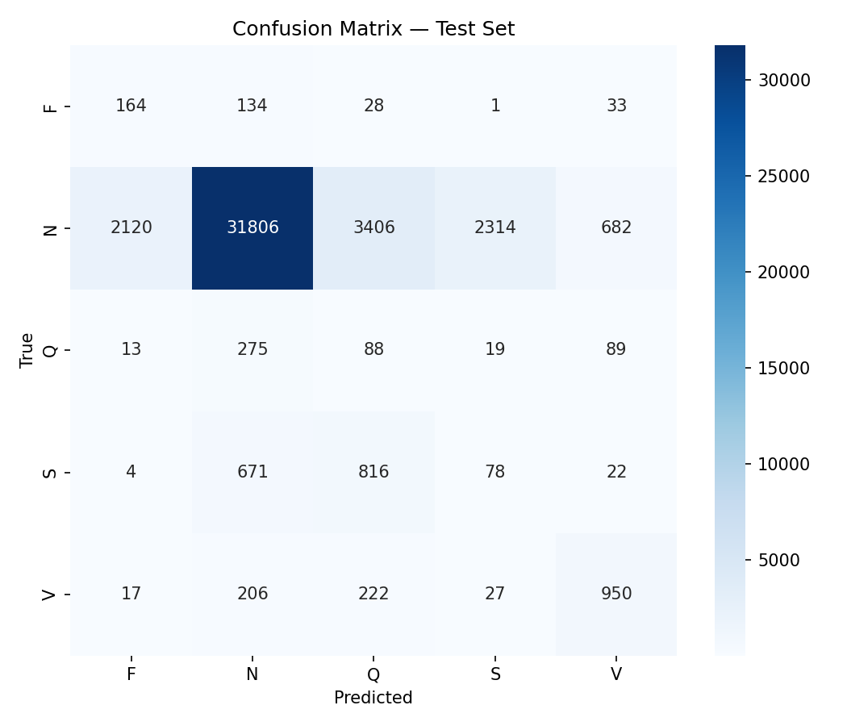
Źródło: opracowanie własne przy użyciu języka Python.

Rysunek 5-2. Krzywe uczenia modelu 1D-ResNet w procesie trenowania
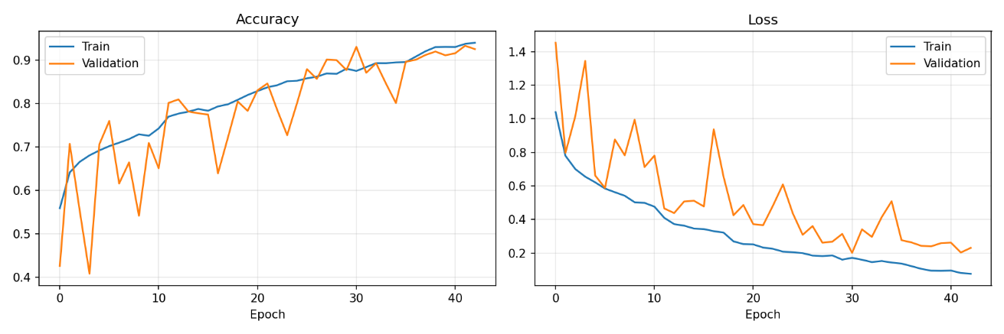
Źródło: opracowanie własne przy użyciu języka Python.

Model klasyfikacji: CNN-BiLSTM
Jako alternatywny paradygmat klasyfikacyjny oraz model porównawczy zaimplementowano architekturę hybrydową CNN-BiLSTM. Konstrukcja ta w sposób celowy łączy konwolucyjną ekstrakcję cech przestrzennych z rekurencyjnym modelowaniem długoterminowych zależności sekwencyjnych. Główną motywacją stojącą za wyborem tego podejścia był odmienny, komplementarny charakter obu składowych:
- Ekstrakcja morfologiczna (komponent CNN): Początkowe warstwy splotowe pełniąc rolę ekstraktora cech, odpowiadają za wyodrębnienie lokalnych wzorców geometrycznych sygnału (takich jak unikalny kształt poszczególnych załamków, amplituda czy kąty nachylenia linii izoelektrycznej). Jednocześnie operacje splotu i podpróbkowania redukują wymiarowość oraz długość sekwencji wejściowej. Zmniejsza to paraliżujący dla sieci rekurencyjnych koszt obliczeniowy i skraca czas uczenia całego systemu.
- Modelowanie kontekstu czasowego (komponent BiLSTM): Warstwy rekurencyjne odpowiadają za analizę sekwencyjnych korelacji zachodzących pomiędzy kolejnymi krokami czasowymi. Jest to właściwość o fundamentalnym znaczeniu dla sygnałów biologicznych, w których sekwencyjna kolejność oraz interwały czasowe pomiędzy poszczególnymi elementami fali niosą informację diagnostyczną.
Zastosowanie sieci dwukierunkowej (Bidirectional LSTM) wynika z faktu, że klasyfikacja jednego uderzenia serca odbywa się na wyciętym, skończonym oknie sygnału. W przeciwieństwie do scenariusza strumieniowego, gdzie dostępna jest tylko historia, model ma pełny dostęp do kontekstu zarówno przed załamkiem R, jak i po nim.
Sieć BiLSTM efektywnie wykorzystuje tę właściwość poprzez równoległe przetwarzanie sekwencji w dwóch kierunkach i późniejszą fuzję uzyskanych stanów ukrytych. Pozwala to na jednoczesną analizę kontekstu przyczynowego (P $→$ QRS $→$T) oraz retrospektywnego (T $→$QRS $→$P). Klasyczna, jednokierunkowa sieć LSTM analizuje sygnał wyłącznie od lewej do prawej, przez co w momencie przetwarzania początkowych faz ewolucji jest pozbawiona informacji o strukturze jej końcowych stadiów. Z perspektywy medycznej, dwukierunkowość sieci BiLSTM bezpośrednio odzwierciedla fizjologiczny proces depolaryzacji i repolaryzacji struktur mięśnia sercowego. Przetwarzanie retrospektywne pozwala modelowi na precyzyjną ocenę stabilności fazy repolaryzacji komór (odcinek ST i załamek T) w ścisłym i bezpośrednim odniesieniu do poprzedzającej ją dynamiki depolaryzacji, czyli zespołu QRS. Korelacja ta ma krytyczne znaczenie dla poprawnej identyfikacji i różnicowania przedwczesnych pobudzeń komorowych (klasa V).

Architektura
Model składa się z trzech bloków funkcjonalnych: łodygi splotowej (ang. CNN stem), stosu dwukierunkowych warstw LSTM oraz głowy klasyfikacyjnej. Wejściem jest okno pobudzenia o kształcie (360, 2) – 360 próbek czasowych (1 sekunda przy częstotliwości 360 Hz) z dwóch odprowadzeń EKG (Lead I i Lead II).
Pierwsze dwie warstwy sieci to jednowymiarowe konwolucje 1D, których zadaniem jest ekstrakcja lokalnych cech morfologicznych (kształt załamków, nachylenia, przejścia przez zero) oraz czterokrotna redukcja długości sekwencji przed przekazaniem jej do LSTM:
- Conv1D(32, kernel=7) + BatchNorm + ReLU + MaxPooling(2): 360 → 180 próbek,
- Conv1D(64, kernel=5) + BatchNorm + ReLU + MaxPooling(2): 180 → 90 próbek.
Duży rozmiar jądra (7) w pierwszej warstwie pozwala uchwycić rozpiętość zespołu QRS (~50–120 ms, co odpowiada 18–43 próbkom przy 360 Hz). Zastosowanie normalizacji wsadowej (Batch Normalization) przed funkcją aktywacji stabilizuje gradient i przyspiesza zbieżność treningu.
Skrócona sekwencja (90 kroków czasowych, 64 kanały) trafia do dwóch warstw dwukierunkowego LSTM:
- Bidirectional LSTM(64, return_sequences=True, dropout=0,2): obie półwarstwy (→ i ←) produkują pełną sekwencję 90 wektorów, konkatenację wyjść – łącznie 128 cech na krok;
- Bidirectional LSTM(32, return_sequences=False, dropout=0,2): ostatni krok sekwencji agreguje kontekst całego okna pobudzenia do wektora o wymiarze 64.
Parametr dropout=0,2 zastosowany wewnątrz komórek LSTM pełni funkcję regularyzacji rekurencyjnej – losowo zeruje część połączeń w pętli czasowej podczas treningu, co ogranicza zapamiętywanie szumu treningowego.
Wektor reprezentacji przechodzi przez gęstą warstwę Dense(64) z normalizacją wsadową, funkcją aktywacji ReLU i Dropout(0,4), a następnie przez warstwę wyjściową Dense(5, softmax), która generuje rozkład prawdopodobieństwa nad pięcioma klasami AAMI: N, S, V, F, Q.
Łączna liczba parametrów modelu wynosi około 270 000, co plasuje go pomiędzy prostymi modelami klasycznymi a głębokimi architekturami splotowymi.

Proces trenowania - przygotowanie danych treningowych, funkcje straty i optymalizatory
Procedura treningu modelu BiLSTM jest analogiczna do procedury zastosowanej dla modelu ResNet, co zapewnia porównywalność wyników. Zastosowano podział inter-patient zgodny z zaleceniami normy AAMI EC57.
Normalizacja Z-score wyznaczona była wyłącznie na zbiorze treningowym DS1 i stosowana do zbiorów walidacyjnego i testowego przy użyciu tych samych statystyk (średnia, odchylenie standardowe per kanał). Wagi klas obliczono metodą balanced z biblioteki sklearn, co skompensowało silną dominację klasy N (~91% pobudzeń w DS1).

Wyniki ewaluacji
Ewaluacja eksperymentalna hybrydowego modelu rekurencyjnego BiLSTM została przeprowadzona na tym samym niezależnym zbiorze testowym DS2. Model osiągnął globalną dokładność (accuracy) na poziomie 77,24%. Szczegółowe zestawienie wskaźników efektywności predykcyjnej dla poszczególnych klas standardu AAMI prezentuje Tabela 5-2.

Tabela 5-2. Zestawienie wyników klasyfikacji modelu CNN-BiLSTM na zbiorze testowym DS2
 | precyzja | czułość | f1-score | support
F | 0,0112 | 0,0944 | 0,0201 | 360
N | 0,9526 | 0,8030 | 0,8714 | 40328
Q | 0,000 | 0,000 | 0,000 | 3
S | 0,0296 | 0,0509 | 0,0374 | 1591
V | 0,3264 | 0,8861 | 0,4771 | 1422
Macro avg | 0, 2640 | 0, 3669 | 0,2812 | 43704
Weighted avg | 0,8908 | 0,7724 | 0,8212 | 43704
Źródło: opracowanie własne.
Analiza uzyskanych wyników per klasa uwypukla charakterystyczne wyzwania związane z dysproporcją liczności próbek w medycznych bazach danych. Klasa większościowa N, reprezentująca ponad 92% zbioru walidacyjnego (40 328 obserwacji), uzyskała wysoką precyzję na poziomie 95,26% oraz satysfakcjonującą czułość wynoszącą 80,30%. Połączenie wysokiej precyzji z umiarkowaną czułością dowodzi, że sieć poprawnie identyfikuje zdecydowaną większość uderzeń prawidłowych. Część z nich jest jednak błędnie przypisywana do klas patologicznych. Zjawisko to jest typową implikacją rygorystycznego protokołu inter-patient, w którym indywidualna morfologia sygnału nowych pacjentów znacząco odbiega od wzorców wyuczonych przez sieć na zbiorze treningowym DS1.
Z perspektywy zastosowań klinicznych i bezpieczeństwa pacjenta, decydującym osiągnięciem modelu BiLSTM jest uzyskanie bardzo wysokiej czułości dla klasy V (przedwczesne skurcze komorowe), która na zbiorze testowym ma czułość na poziomie 88,61% (1 122 poprawnie wykryte anomalie na 1 422). Wynik ten oznacza, że model oparty na architekturze rekurencyjnej jest w stanie skutecznie zidentyfikować niemal 9 na 10 niebezpiecznych incydentów komorowych. Precyzja dla tej klasy wynosi 32,64%, co wskazuje na wyraźną tendencję modelu do nadklasyfikacji i generowania fałszywych alarmów (False Positives). Niemniej jednak, z punktu widzenia kardiologicznego, nadmiarowa liczba fałszywych alarmów stanowi zjawisko nieporównywalnie mniej groźne niż krytyczne pominięcie rzeczywistej, zagrażającej życiu arytmii komorowej (False Negative)
Z kolei klasy mniejszościowe S (1 591 obserwacji, czułość 5,09%) oraz F (360 obserwacji, czułość 9,44%) wykazują skrajnie niskie wskaźniki skuteczności. Jest to bezpośrednią konsekwencją specyfiki protokołu oceny niezależnej od pacjenta. Duża zmienność międzyosobnicza kształtu fal EKG powoduje, że subtelne różnice morfologiczne, nieutrwalone dostatecznie w procesie uczenia z powodu małej liczebności tych klas, stają się dla warstw LSTM nieidentyfikowalne. Klasa Q, reprezentowana zaledwie przez 3 obserwacje, uniemożliwia przeprowadzenie jakiejkolwiek rzetelnej i reprezentatywnej ewaluacji statystycznej
Asymetryczny rozkład skuteczności znajduje odzwierciedlenie w zbiorczych miarach uśrednionych. Średnia ważona miary F1 osiągnęła wysoki poziom 0,8212, co jest determinowane poprawną polaryzacją dominującej klasy normalnej. Natomiast makro-uśredniona miara F1 uplasowała się na poziomie 0,2812. Ta relatywnie niska wartość odzwierciedla poważne trudności, jakie model rekurencyjny napotyka przy próbie równomiernego mapowania cech wszystkich pięciu klas standardu AAMI, bez wcześniejszego procesu kalibracji na danych docelowego pacjenta.
Krzywe uczenia (Rysunek 5-4) ilustrują stabilny proces optymalizacji. Następuje konsekwentny wzrost dokładności walidacyjnej do poziomu około 84% oraz spadek funkcji straty do wartości bliskiej 0,38. Odnotowana różnica pomiędzy ostateczną dokładnością walidacyjną (~84%) a ostateczną dokładnością testową (77,24%) wynika bezpośrednio z transferu modelu na dane zupełnie nowych pacjentów (zbiór DS2), charakteryzujących się odmienną specyfiką osobniczą sygnału EKG.
Rysunek 5-3. Macierz pomyłek modelu CNN-BiLSTM dla zbioru testowego DS2
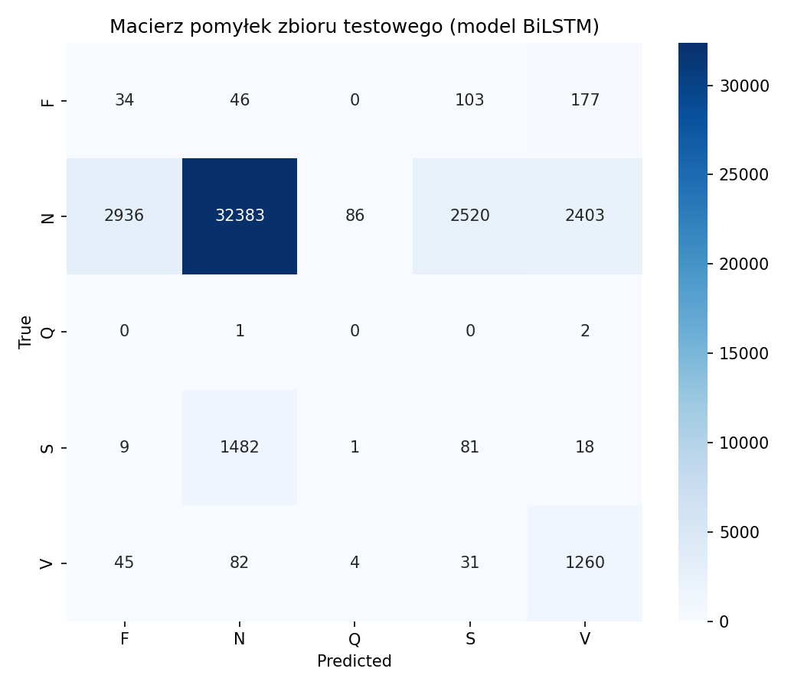
Źródło: opracowanie własne przy użyciu języka Python.
Rysunek 5-4. Krzywe uczenia (funkcja straty oraz dokładność) modelu CNN-BiLSTM w procesie trenowania
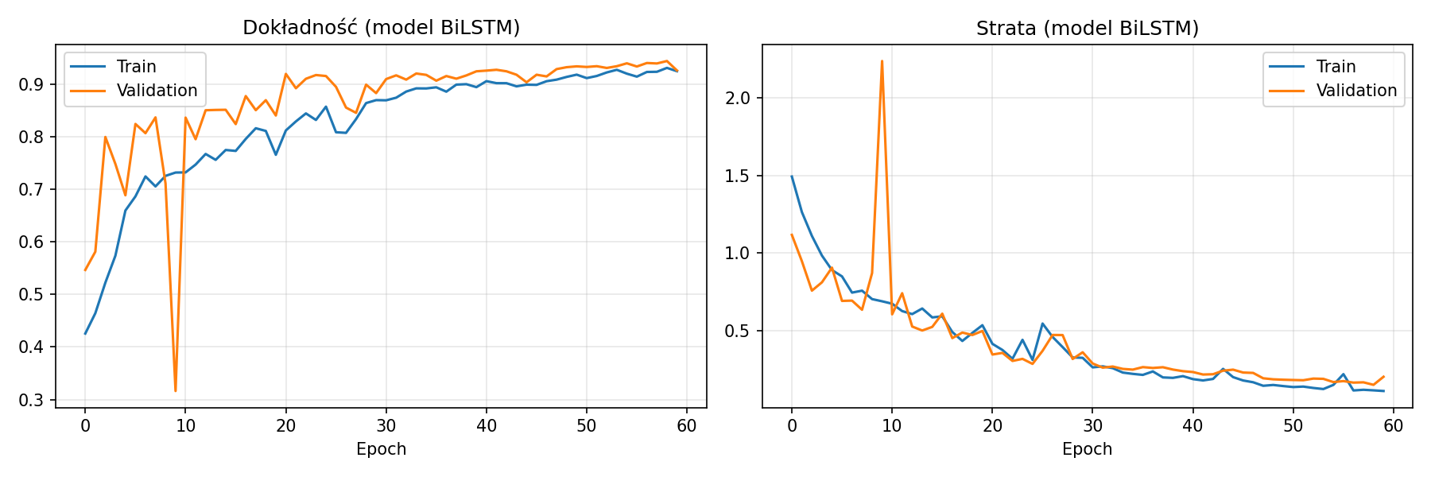
Źródło: opracowanie własne przy użyciu języka Python.

Porównanie modeli
Proces uczenia obu architektur realizowany był w pełnym wymiarze 60 epok. Zastosowany mechanizm wczesnego zatrzymywania (early stopping) nie przerwał procedury optymalizacyjnej przed upływem założonego limitu. Funkcja straty na zbiorze walidacyjnym konsekwentnie ulegała redukcji przez cały czas trwania treningu, nie osiągając 12-epokowego stanu stagnacji (plateau) wymaganego do aktywacji zatrzymania.
Zestawienie wyników obu modeli na niezależnym zbiorze testowym DS2 ujawnia, że hybrydowa architektura BiLSTM uzyskała wyższą ogólną dokładność (accuracy) niż model splotowy 1D-ResNet (77,24% vs 72,66%). Szczegółowe porównanie czułości (recall) dla poszczególnych klas diagnostycznych przedstawia Tabela 5-3.
Tabela 5-3. Zbiorcze porównanie metryk efektywności testowanych modeli
Metryka | ResNet (1D-CNN) | BiLSTM (CNN+LSTM)
Ogólna dokładność | 72,7% | 77,2%
N - czułość | 75,2% | 80,3%
V - czułość | 78,9% | 88,6%
S - czułość | 4,7% | 5,1%
F - czułość | 68,6% | 9,4%
Q - czułość | 0% | 0%
Źródło: opracowanie własne.
Model BiLSTM osiągnął dla podudzeń klasy V czułość na poziomie 88,6%, przewyższając strukturę rezydualną o blisko 10 punktów procentowych. W kontekście kardiologicznym jest to przewaga. Pobudzenia komorowe stanowią najgroźniejszą z analizowanych patologii, a ich przeoczenie (błąd typu False Negative) generuje bezpośrednie ryzyko dla zdrowia i życia pacjenta. Zdolność sieci BiLSTM do jednoczesnego modelowania kontekstu sekwencji w obu kierunkach czasowych okazuje się optymalna dla specyfiki dymorfizmu pobudzeń komorowych, których odchylenia morfologiczne (szeroki, zniekształcony zespół QRS oraz asymetryczny załamek T) modyfikują sygnał zarówno w fazie poprzedzającej szczyt załamka R, jak i bezpośrednio po nim. Odwrotną zależność zaobserwowano w przypadku klasy F (pobudzenia zlane), gdzie model 1D-ResNet wykazuje niemal sześciokrotną przewagę nad architekturą rekurencyjną (czułość 68,61%). Głęboka sieć splotowa, wykorzystująca połączone bloki rezydualne oraz sploty dylatowane, ma znacznie wyższą sprawność w ekstrakcji i dyskryminacji bardzo subtelnych, lokalnych cech topologicznych fal EKG. Pobudzenia zlane stanowią fizjologiczną hybrydę impulsów zatokowych i komorowych, łącząc w sobie cechy obu tych stanów. Dla warstw splotowych te mikroskopijne anomalie geometryczne kształtu są mierzalne, podczas gdy dla warstw rekurencyjnych (LSTM), ukierunkowanych na globalny kontekst długoterminowy, stają się one zbyt rozmyte i są absorbowane przez klasę dominującą N.
Przewaga BiLSTM w detekcji makrostruktury i kontekstu czasowego (klasy N oraz V) przy jednoczesnej dominacji 1D-ResNet w rozpoznawaniu mikrostruktury i lokalnych detali geometrycznych (klasa F), uniemożliwia jednoznaczną eliminację jednego z rozwiązań. Zamiast dokonywać arbitralnego wyboru, uzasadnione staje się poddanie obu algorytmów analizie jakościowej w warunkach symulowanego działania operacyjnego. W celu głębszej weryfikacji specyfiki wnioskowania i mapowania prawdopodobieństw przez obie sieci, w kolejnym podrozdziale przeprowadzono studium przypadku. Wyselekcjonowano tożsamy segment sygnału EKG tego samego pacjenta ze zbioru testowego, a następnie poddano go predykcji równoległej. Pozwala to na bezpośrednią wizualizację, z jakim poziomem pewności oba modele klasyfikują identyczne, rzeczywiste ewolucje serca.

Analiza jakościowa predykcji
W celu głębszej weryfikacji charakterystyki operacyjnej oraz zrozumienia wewnętrznych mechanizmów decyzyjnych obu sieci, zaimplementowany system strumieniowy poddano testom jakościowym. Przeprowadzono analizę, polegającą na równoległym przekazywaniu tożsamych segmentów sygnału EKG wybranego pacjenta ze zbioru testowego DS2 do obu algorytmów klasyfikacyjnych. Pozwoliło to na surowych prawdopodobieństw generowanych w warunkach symulowanej inferencji czasu rzeczywistego.
Pierwszy analizowany scenariusz (Rysunek 5-5) obejmuje okno czasowe zawierające sekwencję miarowych, prawidłowych pobudzeń zatokowych (klasa N).
Rysunek 5-5. Porównanie predykcji modeli dla sekwencji pobudzeń prawidłowych (klasa N)
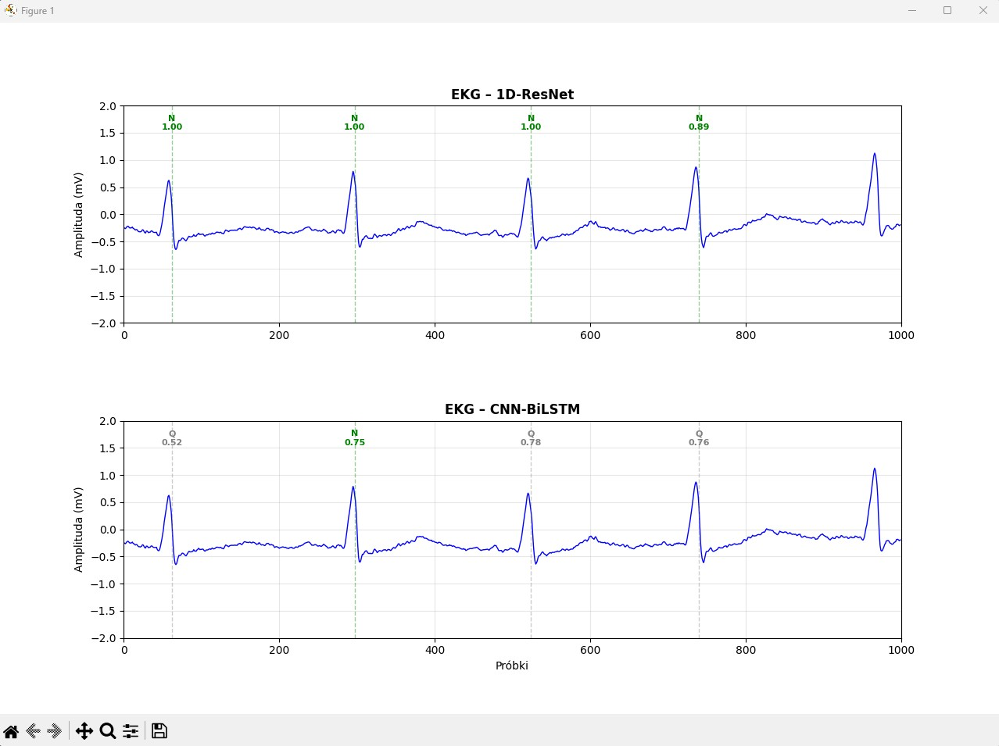
Źródło: opracowanie własne przy użyciu języka Python na podstawie danych PhysioNet, op. cit.
Jak wynika z wizualizacji przebiegu procesu klasyfikacji, model 1D-ResNet charakteryzuje się wyjątkowo stabilną i pewną predykcją w obrębie rytmu podstawowego. Trzy pierwsze pobudzenia zostały zaklasyfikowane jako prawidłowe (klasa N) z maksymalną pewnością matematyczną równą 1,00, natomiast ostatnia ewolucja osiągnęła wynik 0,89. W tym samym oknie czasowym hybrydowy model CNN-BiLSTM wykazuje tendencję do silnej destabilizacji predykcji. Tylko jedno pobudzenie (drugie w sekwencji) zostało poprawnie zidentyfikowane jako klasa N (prawdopodobieństwo 0,75). Pozostałe trzy uderzenia zostały błędnie zaklasyfikowane jako klasa mniejszościowa Q (klasa nieznana / artefakt) z poziomem pewności wahającym się od 0,52 do 0,78.
Zjawisko to stanowi bezpośrednią ilustrację ubocznego efektu zastosowania silnego ważenia klas (class weighting) w architekturze rekurencyjnej. Skrajnie wysoki koszt karny przypisany do pominięcia klas mniejszościowych (w tym wypadku klasy Q, posiadającej zaledwie 3 reprezentantów w zbiorze treningowym) spowodował, że warstwy LSTM stały się hiperwrażliwe na minimalne, osobnicze fluktuacje szumu linii izoelektrycznej nowego pacjenta, traktując je jako unikalne deskryptory rzadkiej patologii.
Drugi scenariusz testowy (Rysunek 5-6) prezentuje odpowiedź systemów na wystąpienie ostrej, klinicznie krytycznej patologii w postaci pojedynczego, przedwczesnego skurczu komorowego (klasa V), otoczonego pobudzeniami prawidłowymi.
Rysunek 5-6. Porównanie predykcji modeli dla sekwencji pobudzeń prawidłowych (klasa V)
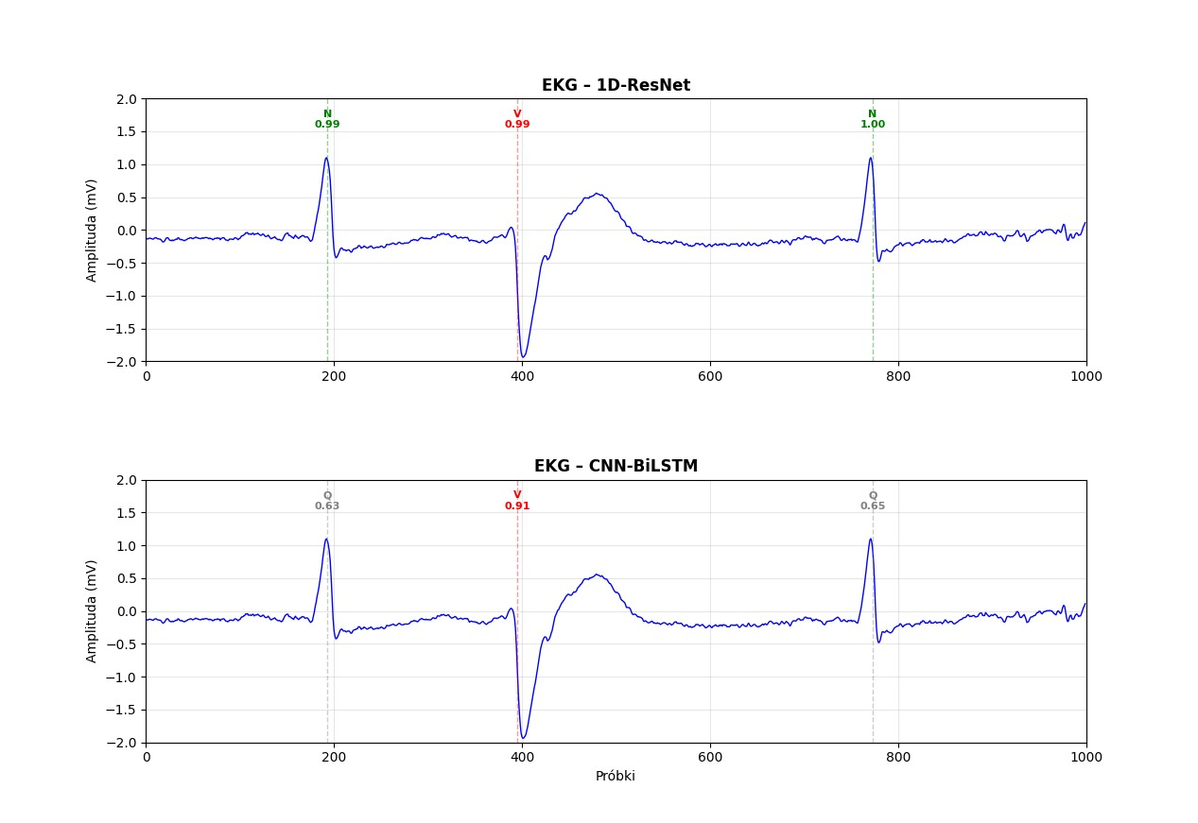
Źródło: opracowanie własne przy użyciu języka Python na podstawie danych PhysioNet, op. cit.
W tym przypadku obie testowane architektury bezbłędnie zidentyfikowały patologiczny wzorzec komorowy (klasa V) zlokalizowany w okolicach 400. próbki sygnału. Model 1D-ResNet przypisał predykcji prawdopodobieństwo 0,99, natomiast model CNN-BiLSTM osiągnął pewność na poziomie 0,91. Potwierdza to wysoką skuteczność obu architektur w wychwytywaniu silnych anomalii morfologicznych, charakteryzujących się poszerzeniem i odwróceniem zespołu QRS oraz deformacją załamka T, co dla filtrów splotowych oraz mechanizmów pamięci krótkotrwałej stanowi jednoznaczny i czytelny deskryptor diagnostyczny.
Rozbieżność ujawnia się jednak ponownie w kontekście analizy pobudzeń sąsiadujących (poprzedzających i następujących po incydencie komorowym). Model 1D-ResNet zachowuje pełną stabilność strukturalną, poprawnie identyfikując oba uderzenia jako klasę N z pewnością odpowiednio 0,99 oraz 1,00. Model CNN-BiLSTM wykazuje w tym samym czasie stałą tendencję do nadklasyfikacji anomalii, przypisując zdrowym pobudzeniom etykietę klasy Q (prawdopodobieństwa 0,63 oraz 0,65).
Przeprowadzona analiza udowadnia, że wyższa globalna dokładność (accuracy) modelu BiLSTM uzyskana na całym zbiorze testowym wynika przede wszystkim z jego matematycznej zdolności do optymalizacji wag pod kątem globalnego kontekstu czasowego i minimalizacji ryzyka pominięcia klasy V. Jednak w praktycznym działaniu operacyjnym (w czasie rzeczywistym), to model 1D-ResNet wykazuje znacznie wyższy poziom stabilności predykcyjnej, generując czyste przebiegi i eliminując fałszywe alarmy w obrębie klas mniejszościowych, co czyni go rozwiązaniem bardziej przewidywalnym i bezpieczniejszym w potencjalnych systemach monitorowania pacjenta.

Podsumowanie i wnioski
Głównym celem niniejszej pracy magisterskiej było zaprojektowanie, implementacja oraz ewaluacja eksperymentalna rozproszonego systemu automatycznej klasyfikacji arytmii serca w czasie rzeczywistym. Architektura systemu zintegrowała klasyczne metody cyfrowego przetwarzania sygnałów z zaawansowanymi modelami głębokiego uczenia maszynowego, działającymi wewnątrz skalowalnego środowiska strumieniowego. Wszystkie założone cele szczegółowe pracy zostały w pełni zrealizowane.
Zbudowano w pełni działający potok oparty na Apache Kafka i Docker, realizujący sekwencję: akwizycja sygnału (producent) → transmisja przez broker → analiza strumieniowa (konsument).
Zaimplementowano algorytmu Pan-Tompkinsa w języku Python, który odpowiada za detekcję i segmentację zespołów QRS w strumieniu próbek. Harmonogramowanie zdarzeń (detekcja co 50 próbek, ~139 ms) zapewnia deterministyczny czas odpowiedzi znacząco krótszy niż czas trwania pojedynczego cyklu sercowego (~600–1000 ms przy prawidłowej czynności serca), spełniając fundamentalny warunek systemu czasu rzeczywistego.
Stosując rygorystyczny protokół inter-patient zgodny z normą AAMI EC57 wytrenowano dwa modele głębokiego uczenia 1D-ResNet oraz CNN-BiLSTM. Oba modele objęto identyczną procedurą normalizacji, ważenia klas i monitorowania procesu uczenia (EarlyStopping, ReduceLROnPlateau, ModelCheckpoint).
Ostateczna weryfikacja skuteczności operacyjnej systemu została przeprowadzona poprzez pełną, wielokryterialną ewaluację na niezależnym zbiorze testowym DS2, obejmującym 43 704 pobudzenia. Jako narzędzia oceny zdolności generalizacji wiedzy przez modele wykorzystano globalny wskaźnik dokładności (accuracy), miarę F1 (F1-score) analizowaną w ujęciu jednostkowym (per klasa) oraz zagregowanym (średnia ważona i makro), jak również przestrzenny rozkład błędów zobrazowany na macierzach pomyłek.

Ocena wyników klasyfikacji na tle literatury
Eksperymentalny model splotowy 1D-ResNet osiągnął globalną dokładność (accuracy) na poziomie 72,7% oraz ważoną miarę F1 równą 0,79. Z kolei hybrydowa architektura splotowo-rekurencyjna CNN-BiLSTM wykazała globalną dokładność rządną 77,24% i ważone F1 na poziomie 0,82. Uzyskane wyniki odniesiono bezpośrednio do klasycznej pracy de Chazala i in. (2004). Autorzy owego badania, implementując liniowy klasyfikator statystyczny (oparty na dyskryminacji liniowej) na tożsamym podziale populacyjnym bazy MIT-BIH (DS1/DS2), zaraportowali globalną dokładność na poziomie 94,6%. Analiza strukturalna ich wyników ujawnia jednak, że tak wysoki wskaźnik był determinowany niemal bezbłędną klasyfikacją dominującej klasy N, przy jednoczesnym uzyskaniu znacznie niższej czułości wykrywania klinicznie istotnych pobudzeń ektopowych (ok. 76–78% dla klas S i V).
Fakt, że zaawansowane, głębokie sieci neuronowe napotykają bariery skuteczności w obrębie tych samych klas mniejszościowych, jednoznacznie dowodzi, iż trudnością rygorystycznego protokołu inter-patient jest wysoka zmienność morfo-fizjologiczna sygnału EKG pomiędzy poszczególnymi pacjentami, a nie ograniczenia w sile ekspresji czy zdolnościach aproksymacyjnych samych modeli głębokich. Przebieg predykcji obu wytrenowanych architektur dla poszczególnych kategorii standardu AAMI wpisuje się w dobrze udokumentowany w literaturze paradygmat trudności klasyfikacyjnych w trybie oceny niezależnej od pacjenta:
- Klasa N (Pobudzenia prawidłowe)
Obie sieci uzyskały bardzo wysoką precyzję (1D-ResNet: 94,39%, BiLSTM: 95,26%) przy umiarkowanej czułości (1D-ResNet: 75,17%, BiLSTM: 80,30%). Znaczna wariantowość morfologiczna zdrowego rytmu zatokowego u różnych osób sprawia, że część prawidłowych ewolucji z niezależnego zbioru testowego DS2 znacząco odbiega od wzorców wyuczonych na zbiorze DS1. Zjawisko to w pełni koresponduje z obserwacjami de Chazala i in. (2004), gdzie dominująca część błędów klasyfikatora wynikała z fałszywego mapowania pobudzeń prawidłowych jako ektopowych lub zlanych ze względu na indywidualne anomalie linii izoelektrycznej.
- Klasa V (Przedwczesne pobudzenia komorowe):
Model hybrydowy BiLSTM osiągnął w tym obszarze czułość na poziomie 88,61%, wyraźnie przewyższając autonomiczną architekturę splotową 1D-ResNet (78,90%) i zbliżając się do górnych granic skuteczności raportowanych w najnowszych publikacjach. Przykładowo, Darmawahyuni i in. (2022) wykazali dla klasy V czułość wynoszącą 96,19% w restrykcyjnym protokole inter-patient, wykorzystując wysoce sparametryzowaną sieć 1D-CNN. Fakt, że model rekurencyjny wykazuje w tym zadaniu przewagę nad czysto przestrzennym modelem splotowym, potwierdza krytyczną rolę sekwencyjnego przetwarzania zależności czasowych oraz kontekstu dwukierunkowego w cyfrowej reprezentacji zaburzeń komorowych. Dla porównania, bazowy model de Chazala (2004) osiągał w tej klasie czułość równą 77,7%.
- Klasa S (Przedwczesne pobudzenia nadkomorowe):
Oba eksperymentalne modele uzyskały drastycznie niską czułość, oscylującą na poziomie ok. 5%. Wynik ten stanowi bezpośrednią konsekwencję inherentnych barier opisywanych w literaturze kardiologicznej. Anatomia patologii nadkomorowej sprawia, że cechuje się ona morfologią zespołu QRS niemal identyczną jak w przypadku pobudzeń prawidłowych (klasa N). Różnice diagnostyczne manifestują się w mikroskali: głównie w obrębie struktury poprzedzającej fali P oraz minimalnego skrócenia interwału R-R. Te subtelne deskryptory geometryczne są ekstremalnie trudne do wyodrębnienia przez filtry splotowe oraz komórki pamięci bez wcześniejszego procesu kalibracji i adaptacji specyficznej dla konkretnego pacjenta (patient-specific adaptation). Trudność tę potęguje silny imbalans danych w procesie uczenia (w zbiorze treningowym reprezentanci klasy S stanowią ułamek populacji).
- Klasy F i Q (Pobudzenia zlane oraz nieznane):
Wyniki dla klas mniejszościowych jednoznacznie potwierdzają merytoryczną zasadność tezy o komplementarności obu architektur. Klasa F stanowi podręcznikowy przykład tej synergii: model 1D-ResNet uzyskał czułość rządną 68,61% (F1 = 0,0934), podczas gdy model BiLSTM osiągnął w tym samym obszarze zaledwie 9,44% (F1 = 0,0201). Głęboka sieć splotowa, dzięki połączeniom skrótowym i dylatacji, skuteczniej identyfikuje lokalne, mikroskopijne zniekształcenia fali właściwe dla uderzeń zlanych. Rozróżnienie pobudzeń prawidłowych od zlanych stanowi trwałe wyzwanie diagnostyczne, jako że pobudzenia zlane są fizyczną i elektryczną unią właściwości pobudzeń komorowych oraz zdrowego rytmu zatokowego.
Uzyskane wyniki mają bezpośrednie przełożenie na realistyczną, operacyjną ocenę możliwości i ograniczeń automatycznej interpretacji sygnałów EKG w nowoczesnych systemach telemedycznych. Wysoka czułość dla klasy V w modelu BiLSTM (88,61%) dowodzi, że blisko 9 na 10 przedwczesnych skurczów komorowych zostałoby poprawnie zidentyfikowanych i oznaczonych przez potok analityczny w czasie rzeczywistym. Posiada to fundamentalne znaczenie kliniczne w kontekście wczesnego wykrywania incydentów zagrażających życiu, takich jak wieloogniskowa ektopria komorowa czy krótkie salwy komorowe (częstoskurcz komorowy), bezpośrednio poprzedzające nagłe zatrzymanie krążenia w mechanizmie migotania komór. Każde pominięcie tego typu zdarzenia (błąd False Negative) niesie za sobą katastrofalne skutki dla zdrowia pacjenta. Z kolei niska czułość dla klasy S (~5%) jasno definiuje granice aplikacyjne systemu, bez wdrożenia modułu kalibracyjnego system nie może być stosowany do autonomicznej, przesiewowej diagnostyki nadkomorowych zaburzeń rytmu.
Ważnym punktem dyskusji naukowej pozostaje ekonomiczne i systemowe uzasadnienie implementacji zaproponowanej architektury. Skuteczna filtracja sygnałów i automatyczna detekcja groźnych patologii komorowych bezpośrednio przekładają się na redukcję liczby nieuzasadnionych, kosztownych hospitalizacji oraz drastyczne skrócenie czasu potrzebnego na podjęcie interwencji medycznej. Generuje to wymierne oszczędności finansowe dla publicznego i prywatnego sektora ochrony zdrowia. W analizie ryzyka systemów medycznych koszt wyniku fałszywie negatywnego (niezdiagnozowana arytmia komorowa prowadząca do zgonu lub trwałego inwalidztwa) wielokrotnie przewyższa koszt wyniku fałszywie pozytywnego, który generuje jedynie wydatek związany z nadprogramową, nieinwazyjną weryfikacją zapisu Holtera przez lekarza kardiologa.

Ograniczenia badania
Praca posiada kilka ograniczeń, które należy uwzględnić przy interpretacji wyników. Jednorodność bazy danych. Baza MIT-BIH Arrhythmia Database, choć stanowi powszechnie uznany standard, obejmuje zaledwie 48 nagrań wykonanych w jednej instytucji w latach 70. XX wieku. Sygnały były digitalizowane z częstotliwością 360 Hz, podczas gdy współczesne urządzenia wearable często operują w zakresie 128–512 Hz. Uogólnienie wyników na nagrania z innych urządzeń i populacji może wymagać dodatkowego dostrojenia modelu.
Brak kalibracji pacjent-specyficznej. Protokół inter-patient zastosowany w pracy jest celowo rygorystyczny. W rzeczywistym wdrożeniu systemu dostępne byłyby przynajmniej pierwsze minuty sygnału od nowego pacjenta, które mogłyby posłużyć do szybkiej adaptacji (fine-tuning) lub kalibracji progu klasyfikacji. Takie podejście, opisywane w literaturze jako patient-specific adaptation, mogłoby istotnie poprawić wyniki, szczególnie dla klas S i F.
Brak walidacji w warunkach rzeczywistych. Prezentowane wyniki uzyskano na danych symulujących strumieniowe przesyłanie, lecz oryginalnie zapisanych w bazie. Rzeczywisty system wearable generuje szumy mechaniczne, artefakty ruchowe i zakłócenia elektromagnetyczne, które mogą negatywnie wpływać na jakość detekcji QRS algorytmem Pan-Tompkinsa i dalszą klasyfikację.

Kierunki dalszych badań
W oparciu o przeprowadzoną analizę empiryczną oraz zidentyfikowane ograniczenia systemowo-metodologiczne, wyznaczono możliwe ścieżki rozwoju zaprojektowanego systemu.
Modele ensemble i kaskadowe. Wyniki wskazują, że ResNet i BiLSTM są komplementarne, ResNet lepiej klasyfikuje klasy dominujące, BiLSTM wyróżnia się dla klasy V. Architektura ensemble łącząca oba modele (np. poprzez uśrednienie prawdopodobieństw wyjściowych lub mechanizm bramkowania oparty na pewności predykcji) mogłaby połączyć zalety obydwu podejść i uzyskać wyższy recall zarówno dla N, jak i V.
Adaptacja pacjent-specyficzna. Implementacja mechanizmu online learning lub szybkiego fine-tuningu ostatnich warstw modelu na kilku minutach sygnału nowego pacjenta mogłaby znacząco poprawić recall dla klas S i F, nie naruszając bezpieczeństwa prototypu (pierwsze minuty mogą być analizowane z niską pewnością, a klasyfikacja poprawia się w miarę napływu danych).
Rozszerzenie na więcej odprowadzeń. Obecna implementacja wykorzystuje dwa kanały (Lead I i Lead II). Nowoczesne urządzenia holterowskie i telemedyczne oferują 3–12 odprowadzeń. Pełniejsza informacja przestrzenna z wielokanałowego EKG jest szczególnie istotna dla różnicowania arytmii nadkomorowych.
Zastosowanie architektur transformerowych. Mechanizm uwagi (attention) w architekturach takich jak Vision Transformer zaadaptowany do sygnałów 1D (ECG Transformer) wykazuje w najnowszej literaturze (2024–2025) wyniki przekraczające klasyczne CNN i LSTM dla protokołu inter-patient, otwierając perspektywę dalszej poprawy czułości dla klas mniejszościowych.
Ciekawym krokiem w kierunku rzeczywistego zastosowania systemu byłoby przeprowadzenie prospektywnego badania klinicznego z udziałem pacjentów i kardiologów, w którym system działałby równolegle do standardowego monitorowania. Taka walidacja dostarczyłaby danych o fałszywych alarmach w warunkach rzeczywistych i pozwoliłaby ocenić wpływ automatycznych adnotacji na decyzje diagnostyczne lekarzy.

Źródła
[1] Armoundas A. A., Narayan S. M., Arnett D. K. et al., Use of Artificial Intelligence in Improving Outcomes in Heart Disease: A Scientific Statement From the American Heart Association, „Circulation”, 2024, t. 149, nr 14, s. e1017-e1038.
[2] Attia Z. I., Harmon D. M., Behr E. R., Friedman P. A., Application of Artificial Intelligence to the Electrocardiogram, „European Heart Journal”, 2021, t. 42, nr 46, s. 4717–4730.
[3] Augustyniak P., Przetwarzanie sygnałów elektrodiagnostycznych, Wydawnictwa AGH, Kraków 2001.
[4] Darmawahyuni A., Nurmaini S., Caesar M. A. et al., Deep learning-based electrocardiogram rhythm and beat features for heart abnormality classification, „PeerJ Computer Science”, 2022, t. 8, s. e825.
[5] de Chazal P., O'Dwyer M., Reilly R. B., Automatic Classification of Heartbeats Using ECG Morphology and Heartbeat Interval Features, „IEEE Transactions on Biomedical Engineering”, 2004, t. 51, nr 7, s. 1196-1205.
[6] EC57 (AAMI), ANSI/AAMI EC57:1998/(R)2008. Testing and reporting performance results of cardiac rhythm and ST-segment measurement algorithms, Association for the Advancement of Medical Instrumentation, Arlington 2008..
[7] Ganong W. F., Podstawy fizjologii lekarskiej, Wydawnictwo Lekarskie PZWL, Warszawa 2009
[8] Hampton J. R., EKG Łatwiej, wyd. 4, Wydawnictwo Medyczne Sanmedia, Warszawa 1994.
[9] He K., Zhang X., Ren S., Sun J., Deep Residual Learning for Image Recognition, „Proceedings of the IEEE Conference on Computer Vision and Pattern Recognition (CVPR)”, 2016, s. 770-778.
[10] H Heidbuchel H., Hindricks G., Broadhurst P. et al., EuroEco (European Health Economic Trial on Home Monitoring in ICD Patients): A Provider Perspective in Five European Countries on Costs and Net Financial Impact of Follow-Up With or Without Remote Monitoring, „European Heart Journal”, 2015, t. 36, nr 3, s. 158-169.
[11] Hughes J. W., Olgin J. E., Avram R. et al., Performance of a Convolutional Neural Network and Explainability Technique for 12-Lead Electrocardiogram Interpretation, „JAMA Cardiology”, 2021, t. 6, nr 11, s. 1285-1295.
[12] IBM Topics, What is Apache Kafka?, 2024a, [online] Dostępne na: https://www.ibm.com/think/topics/apache-kafka [Dostęp: 08.06.2026].
[13] IBM Topics, What is Docker?, 2024b, [online] Dostępne na: https://www.ibm.com/think/topics/docker [Dostęp: 08.06.2026].
[14] IBM Topics, Top Machine Learning Libraries, 2024c, [online] Dostępne na: https://www.ibm.com/think/topics/machine-learning-libraries [Dostęp: 08.06.2026].
[15] Kiranyaz S., Ince T., Gabbouj M., Real-time Patient-specific ECG Classification by 1-D Convolutional Neural Networks, „IEEE Transactions on Biomedical Engineering”, 2016, t. 63, nr 3, s. 664-675.
[16] Kligfield, P., Gettes, L. S., Bailey, J. J., et al., 2007. Recommendations for the Standardization and Interpretation of the Electrocardiogram: Part I: The Electrocardiogram and Its Technology: A Scientific Statement From the American Heart Association, Journal of the American College of Cardiology, t. 49, nr 10, s. 1306-1321.
[17] Leal J., Luengo-Fernández R., Gray A., Petersen S., Rayner M., Economic Burden of Cardiovascular Diseases in the Enlarged European Union, „European Heart Journal”, 2006, t. 27, nr 13, s. 1610-1619.
[18] Nielsen C., Lin Y. J., de Oliveira Figueiredo M. J. et al., European Heart Rhythm Association (EHRA)/Heart Rhythm Society (HRS)/Asia Pacific Heart Rhythm Society (APHRS)/Latin American Heart Rhythm Society (LAHRS) Expert Consensus on Risk Assessment in Cardiac Arrhythmias, „Heart Rhythm”, 2020, t. 17, nr 9, s. e269-e316.
[19] Pan J., Tompkins W. J., A Real-Time QRS Detection Algorithm, „IEEE Transactions on Biomedical Engineering”, 1985, t. BME-32, nr 3, s. 230-236.
[20] PhysioNet, MIT-BIH Arrhythmia Database v1.0.0, 2000, [online] Dostępne na: https://physionet.org/content/mitdb/1.0.0/ [Dostęp: 08.06.2026].
[21] United Nations (UN DESA), World Population Prospects 2024: Summary Results, 2024, [online] Dostępne na: https://desapublications.un.org/publications/world-population-prospects-2024-summary-results [Dostęp: 08.06.2026].
[22] World Health Organization (WHO), Cardiovascular diseases (CVDs), 2021, [online] Dostępne na: https://www.who.int/news-room/fact-sheets/detail/cardiovascular-diseases-(cvds) [Dostęp: 08.06.2026].
[23] Yeow R. Y., Strohbehn G. W., Kagan C. M. et al., Eliminating Inappropriate Telemetry Monitoring: An Evidence-Based Implementation Guide, „JAMA Internal Medicine”, 2018, t. 178, nr 7, s. 971-978.

Spis ilustracji
Rysunek 2-1. Układ bodźcowoprzewodzący serca 8
Rysunek 3-1. Rozkład szczegółowych etykiet w bazie MIT-BIH 12
Rysunek 3-2. Rozkład amplitud sygnału EKG dla bazy danych MIT-BIH 14
Rysunek 3-3. Przykładowe przebiegi zespołów QRS dla poszczególnych klas AAMI 14
Rysunek 3-4. Uśredniony przebieg QRS 15
Rysunek 4-1. Schemat architektury potoku przetwarzania i klasyfikacji danych 17
Rysunek 4-2. Wizualizacja etapów przetwarzania sygnału EKG w algorytmie Pana-Tompkinsa dla rekordu 112 24
Rysunek 4-3. Graficzny interfejs użytkownika (GUI) aplikacji 29
Rysunek 5-1. Macierz pomyłek modelu 1D-ResNet dla zbioru testowego DS2 35
Rysunek 5-2. Krzywe uczenia modelu 1D-ResNet w procesie trenowania 36
Rysunek 5-3. Macierz pomyłek modelu CNN-BiLSTM dla zbioru testowego DS2 40
Rysunek 5-4. Krzywe uczenia (funkcja straty oraz dokładność) modelu CNN-BiLSTM w procesie trenowania 41
Rysunek 5-5. Porównanie predykcji modeli dla sekwencji pobudzeń prawidłowych (klasa N) 43
Rysunek 5-6. Porównanie predykcji modeli dla sekwencji pobudzeń prawidłowych (klasa V) 44

Spis tabel
Tabela 3-1. Mapowanie klas pobudzeń serca zgodnie ze standardem AAMI EC57 11
Tabela 3-2. Proporcje i liczebność pobudzeń serca w poszczególnych klasach AAMI 12
Tabela 3-3. Statystyki amplitudy sygnału w zbiorze danych 13
Tabela 4-1. Zestawienie struktur buforowych interfejsu czasu rzeczywistego 25
Tabela 4-2. Harmonogramowanie zdarzeń w pętli przetwarzania strumieniowego 26
Tabela 5-1. Zestawienie wyników klasyfikacji modeli na zbiorze testowym DS2 34
Tabela 5-2. Zestawienie wyników klasyfikacji modelu CNN-BiLSTM na zbiorze testowym DS2 39
Tabela 5- 3. Zbiorcze porównanie metryk efektywności testowanych modeli 41

Streszczenie
Niniejsza praca magisterska jest poświęcona zagadnieniu automatycznej klasyfikacji sygnału elektrokardiograficznego (EKG) w czasie rzeczywistym. Głównym celem badawczym było zaprojektowanie, implementacja oraz analiza porównawcza dwóch zaawansowanych architektur głębokiego uczenia: jednowymiarowej sieci rezydualnej (1D-ResNet) oraz hybrydowej sieci konwolucyjno-rekurencyjnej (CNN-BiLSTM) w zadaniu detekcji patologii kardiologicznych zgodnie ze standardem AAMI.
W celu symulacji warunków operacyjnych panujących w rzeczywistych systemach monitoringu medycznego, w pracy zaprojektowano i zaimplementowano rozproszony potok przetwarzania strumieniowego. Środowisko uruchomieniowe zostało osadzone w paradygmacie producer-consumer przy użyciu brokera komunikatów Apache Kafka oraz platformy konteneryzacyjnej Docker. Dane wejściowe pochodziły z referencyjnej bazy MIT-BIH Arrhythmia Database, a ewaluacja modeli została przeprowadzona według rygorystycznego protokołu podziału pacjentów (inter-patient protocol).
Wyniki eksperymentów badawczych wykazały wysoką efektywność obu testowanych podejść. Model 1D-ResNet wykazał przewagę w zakresie stabilności trenowania oraz ogólnej dokładności klasyfikacji, podczas gdy struktura hybrydowa CNN-BiLSTM charakteryzowała się lepszą zdolnością wychwytywania rzadkich i silnie niezbalansowanych klas anomalii. Opracowany system posiada zdolność do prowadzenia stabilnej inferencji z zachowaniem minimalnych opóźnień transmisji.

Słowa kluczowe: głębokie uczenie, przetwarzanie strumieniowe, sygnał elektro-kardiograficzny, Apache Kafka, sieci konwolucyjne

A. A. Armoundas, S. M. Narayan, D. K. Arnett, et al., Use of Artificial Intelligence in Improving Outcomes in Heart Disease: A Scientific Statement From the American Heart Association, „Circulation”, t. 149, nr 14, 2024, s. e1017–e1038; Z. I. Attia, D. M. Harmon, E. R. Behr, P. A. Friedman, Application of Artificial Intelligence to the Electrocardiogram, „European Heart Journal”, t. 42, nr 46, 2021, s. 4717–4730; J. W. Hughes, J. E. Olgin, R. Avram, et al., Performance of a Convolutional Neural Network and Explainability Technique for 12-Lead Electrocardiogram Interpretation, „JAMA Cardiology”, t. 6, nr 11, 2021, s. 1285-1295.
United Nations (UN DESA), World Population Prospects 2024: Summary Results, 2024, https://desapublications.un.org/publications/world-population-prospects-2024-summary-results [dostęp: 08.06.2026].
World Health Organization (WHO), Cardiovascular diseases (CVDs), 2021, https://www.who.int/news-room/fact-sheets/detail/cardiovascular-diseases-(cvds [dostęp: 08.06.2026].
J. Leal, R. Luengo-Fernández, A. Gray, S. Petersen, M. Rayner, Economic Burden of Cardiovascular Diseases in the Enlarged European Union, „European Heart Journal”, t. 27, nr 13, 2006, s. 1610–1619.
H. Heidbuchel, G. Hindricks, P. Broadhurst, et al., EuroEco (European Health Economic Trial on Home Monitoring in ICD Patients): A Provider Perspective in Five European Countries on Costs and Net Financial Impact of Follow-Up With or Without Remote Monitoring, „European Heart Journal”, t. 36, nr 3, 2015, s. 158–169.
R. Y. Yeow, G. W. Strohbehn, C. M. Kagan, et al., Eliminating Inappropriate Telemetry Monitoring: An Evidence-Based Implementation Guide, „JAMA Internal Medicine”, t. 178, nr 7, 2018, s. 971–978.
A. A. Armoundas (2024), op. cit; Z. I. Attia (2021), op. cit.
Z. I. Attia (2021), op. cit.
Ibidem.
H. Heidbuchel, op. cit.
Ibdem
P. Kligfield, L. S. Gettes, J. J. Bailey, et al., Recommendations for the Standardization and Interpretation of the Electrocardiogram: Part I: The Electrocardiogram and Its Technology: A Scientific Statement From the American Heart Association, „Journal of the American College of Cardiology”, t. 49, nr 10, 2007, s. 1306-1321.
W. F. Ganong, Podstawy fizjologii lekarskiej, Wydawnictwo Lekarskie PZWL, Warszawa, 2009, s. 73–95; J. R. Hampton, EKG Łatwiej, wydanie czwarte, Wydawnictwo Medyczne Sanmedia, Warszawa, 1994, s. 11–48.
P. Augustyniak, Przetwarzanie sygnałów elektrodiagnostycznych, Wydawnictwa AGH, Kraków, 2001, s. 15–50.
W. F. Ganong, op. cit., s. 73–95; J. R. Hampton, op. cit., s. 11–48.
W. F. Ganong, op. cit., s. 73–95.
PhysioNet, MIT-BIH Arrhythmia Database v1.0.0, 2000, https://physionet.org/content/mitdb/1.0.0/ [dostęp: 08.06.2026].
Ibidem
S. Kiranyaz, T. Ince, M. Gabbouj, Real-time Patient-specific ECG Classification by 1-D Convolutional Neural Networks, „IEEE Transactions on Biomedical Engineering”, t. 63, nr 3, 2016, s. 664–675.
P. de Chazal, M. O'Dwyer, R. B. Reilly, Automatic Classification of Heartbeats Using ECG Morphology and Heartbeat Interval Features, „IEEE Transactions on Biomedical Engineering”, t. 51, nr 7, 2004, s. 1196–1205.
Association for the Advancement of Medical Instrumentation (AAMI), ANSI/AAMI EC57:1998/(R)2008. Testing and reporting performance results of cardiac rhythm and ST-segment measurement algorithms, AAMI, Arlington, 2008.
P. de Chazal, op. cit., s. 1198.
Ibidem.
J. Pan, W. J. Tompkins, A Real-Time QRS Detection Algorithm, „IEEE Transactions on Biomedical Engineering”, t. BME-32, nr 3, 1985, s. 230–236.
Ibidem.
J. Pan, W. J. Tompkins, op. cit.
Ibidem.
K. He, X. Zhang, S. Ren, J. Sun, Deep Residual Learning for Image Recognition, [w:] „Proceedings of the IEEE Conference on Computer Vision and Pattern Recognition (CVPR)”, 2016, s. 770–778.
S. Kiranyaz, op. cit.
K. He, op. cit.

